UNIVERSIDAD TECNOLÓGICA DEL PERÚ
Curso Integrador I: Sistemas Software
MEDIFAST
Sistema web de reserva de citas y simulación de pagos con Yape para el Consultorio Medifast
Avance de Proyecto Final 3 (APF3)
Grupo 2
Integrantes:
Guarniz Cruz, Manuel Elmer Esteban — U24314208
Linares Barrantes, Jorge Moisés — U23262883
Hurtado Razuri, Jack Max Malek — U24228666
Angulo Leiva, Jennifer Elizabeth — U24203850
Docente:
Segundo Edwin Cieza Mostacero
Trujillo – Perú
2026

ÍNDICE

Nota: en Word, haga clic derecho sobre el índice y elija «Actualizar campos» para numerar las páginas.

INTRODUCCIÓN
El presente informe corresponde al Avance de Proyecto Final 3 (APF3) del curso Integrador I: Sistemas Software y documenta la construcción de MEDIFAST, un sistema web de reserva de citas y simulación de pagos con Yape para el Consultorio Medifast de la ciudad de Trujillo, a cargo del Dr. Moisés Barrantes Cabrera, especialista en Medicina Interna y Reumatología.
El documento parte del análisis y el diseño presentados en el APF2 y los actualiza con la definición vigente del proyecto, consolidada en el archivo README del repositorio, que actúa como fuente única de verdad: 16 requerimientos funcionales, 14 reglas de negocio, 15 requerimientos no funcionales, 10 casos de uso y 11 pantallas (P0–P10). Respecto del APF2, se corrigen el motor de base de datos (MySQL 8.4), el alcance (sin información clínica), el modelo de datos (10 tablas normalizadas hasta 3FN) y el nombre del consultorio.
A continuación se presenta la construcción de la solución en Java 21 con Spring Boot, organizada según el patrón Modelo-Vista-Controlador (MVC), con acceso a datos mediante objetos DAO, principios SOLID y desarrollo guiado por pruebas (TDD), además de las medidas de seguridad aplicadas. También se describe el uso de las librerías Google Guava, Apache Commons, Apache POI y Logback, el control de versiones con Git y GitHub y la implementación de las interfaces gráficas que cubren el alcance comprometido.
El informe se organiza así: los capítulos 1 a 4 presentan los objetivos, el contexto, las alternativas de solución y la gestión del proyecto; los capítulos 5 a 7, el análisis, el diseño de la solución y el prototipo; el capítulo 8, la construcción del producto según la consigna del APF3; y los capítulos 9 a 11, las conclusiones, las referencias en formato IEEE y los anexos.

1. OBJETIVOS DEL PROYECTO

1.1 Objetivo general
Desarrollar un sistema web en el que los pacientes del Consultorio Medifast reserven su cita y adjunten la constancia de pago, y en el que el médico valide los pagos, gestione su agenda y obtenga reportes. La base de datos queda preparada para varios médicos y consultorios.

1.2 Objetivos específicos
- Registrar pacientes con DNI o carné de extranjería (CE), permitirles actualizar sus datos e iniciar sesión con su número de documento.
- Mostrar la disponibilidad a partir del horario configurado en la base de datos.
- Reservar citas de 60 min (paciente nuevo, S/ 150) o de 30 min (control, S/ 80), con el tipo detectado automáticamente y una sola cita activa por paciente.
- Apartar el horario durante 15 min mientras el paciente adjunta la constancia y entregar la confirmación en pantalla y en PDF.
- Permitir al médico validar o rechazar pagos, cancelar citas con observación y registrar si el paciente fue atendido o no asistió.
- Generar dos reportes filtrables (citas y pagos), con indicadores de resumen y exportación a Excel.
- Construir la solución en Java con MVC, DAO, SOLID y TDD, versionada en GitHub.

1.3 Indicadores de éxito
- Las 11 pantallas (P0–P10) y los 16 requerimientos funcionales implementados.
- Ningún bloque de horario asignado a más de una cita activa y ningún paciente con más de una cita activa, garantizado por la base de datos.
- Ninguna reserva apartada más de 15 min sin constancia.
- Pruebas unitarias en verde para las reglas de negocio y una cobertura de al menos 60 % en la capa service, verificada con JaCoCo.

2. ANÁLISIS DEL CONTEXTO

2.1 Descripción y contexto del Consultorio Medifast
El proyecto se desarrolla en el Consultorio Medifast, ubicado en Trujillo, durante el año 2026. Su responsable es el Dr. Moisés Barrantes Cabrera, especialista en Medicina Interna y Reumatología. Medifast es un consultorio médico independiente con una estructura organizacional pequeña, en la que el médico atiende a sus pacientes y, además, realiza las actividades administrativas relacionadas con la organización y el seguimiento de las citas.
El proyecto se concentra en el proceso administrativo asociado a las citas: consulta de disponibilidad, reserva, pago simulado con Yape, validación del pago, registro de la asistencia y reportes. No contempla el tratamiento de información clínica, como historias clínicas, diagnósticos, tratamientos o prescripciones.

2.2 Misión y visión propuestas
Misión propuesta. Brindar atención médica especializada en Medicina Interna y Reumatología, ofreciendo a los pacientes un servicio profesional, confiable y organizado, orientado a sus necesidades de salud y respaldado por una gestión eficiente de las citas y la atención.
Visión propuesta. Ser un consultorio médico reconocido por la calidad de su atención, la confianza de sus pacientes y la eficiencia de sus procesos, incorporando progresivamente herramientas digitales que contribuyan a brindar una experiencia de atención más accesible, organizada y oportuna.
La misión y la visión son propuestas elaboradas por el equipo a partir del análisis del consultorio y no constituyen declaraciones institucionales oficiales.

2.3 Análisis del entorno
- Entorno tecnológico: el uso de navegadores web en computadoras y teléfonos móviles permite ofrecer una solución accesible para consultar horarios y gestionar citas. El curso exige Java como lenguaje principal.
- Entorno de los usuarios: los pacientes necesitan consultar la disponibilidad y el estado de su reserva; el médico necesita organizar su agenda, verificar los pagos y hacer el seguimiento administrativo de las citas.
- Entorno operativo: el consultorio es pequeño y el médico concentra la atención y la administración, por lo que la solución debe ser sencilla y adecuada a su tamaño.
- Entorno del servicio: la atención médica requiere organizar horarios y citas sin cruces; digitalizar la gestión administrativa representa una oportunidad de mejora.

2.4 Estrategias
- Centralización de la gestión de citas: reunir en un único sistema a los pacientes, los horarios, las citas y los pagos.
- Autogestión del paciente: permitir que el paciente consulte la disponibilidad, reserve y adjunte su constancia sin intervención del médico.
- Integridad de la agenda: delegar a la base de datos la garantía de que no existan cruces de horario ni citas duplicadas.
- Seguimiento administrativo: facilitar al médico la validación de pagos, el registro de la asistencia y la obtención de reportes.
- Digitalización progresiva: mantener un alcance acotado al proceso administrativo identificado.

2.5 Planes
- Plan de digitalización de la gestión de citas: desarrollar un sistema web que centralice pacientes, disponibilidad, citas y pagos.
- Plan de organización de la información: diseñar una base de datos normalizada que soporte las reglas de negocio con restricciones propias.
- Plan de mejora del proceso de reservas: trasladar al sistema la consulta de disponibilidad, la reserva y la entrega de la constancia.
- Plan de seguimiento administrativo: proporcionar al médico la agenda, el detalle de cada cita y reportes exportables.
- Plan de desarrollo progresivo: construir la solución en iteraciones cortas, versionadas en GitHub.

2.6 Situación problemática
El Dr. Barrantes gestiona sus citas a mano: las anota en un cuaderno, coordina la disponibilidad con cada paciente por separado y verifica los pagos revisando las capturas de transferencia que le llegan por WhatsApp. Esto le quita tiempo de atención, hace difícil saber qué horarios quedan libres y permite cruces de horario. El proceso actual (AS-IS) se modela en la sección 6.1.

2.7 Impacto del problema
- Mayor carga administrativa para el médico, que interviene en cada paso de la coordinación de la cita.
- Dificultad para conocer rápidamente los horarios libres, porque dependen de la respuesta del médico.
- Riesgo de cruces de horario, ya que el cuaderno no impide asignar un mismo horario a dos pacientes.
- Verificación manual de los pagos, sin un registro de cuándo y cómo se validó cada constancia.
- Acceso limitado del paciente a la información de su cita.

2.8 Justificación del proyecto
Un sistema web permite centralizar la información administrativa de las citas, que el paciente se autogestione y que el médico dedique su tiempo a la atención. La simulación del pago con Yape reproduce el flujo real del consultorio (pago y envío de la constancia) sin realizar transacciones monetarias ni integrarse con servicios financieros. Desde la perspectiva de la ingeniería de software, el proyecto aplica un proceso iterativo e incremental, adecuado para un equipo pequeño con requisitos que se refinan con el cliente [1], [2].

2.9 Procesos involucrados
- Gestión de disponibilidad: generación de los bloques de 30 min a partir del horario semanal del médico.
- Gestión de la cita: registro del paciente, consulta de disponibilidad y reserva con apartado de 15 min.
- Gestión del pago: adjunto de la constancia del pago simulado con Yape, y validación o rechazo por el médico.
- Atención administrativa: registro de la cita como atendida o no asistió, y cancelación con observación.
- Reportes: citas por día, semana o estado, y pagos validados por período.

2.10 Alcance y delimitaciones
TABLA I
ALCANCE DEL SISTEMA
Módulo | Incluye
Cuentas | Registro de paciente (DNI/CE), login por n.º de documento para paciente y médico, actualización de datos y contraseña del paciente
Horarios | Plantilla semanal por médico configurada en la BD (por defecto, lunes a sábado de 09:00 a 13:00), bloques de 30 min y bloqueos de fechas en la BD
Citas | Reserva con apartado de 15 min, detección nuevo/control, una cita activa por paciente, confirmación en pantalla y en PDF, historial
Pago simulado | Pantalla tipo Yape con el monto según el tipo de cita, constancia adjunta y opción de retomar el pago mientras no venzan los 15 min
Gestión médica | Agenda, ver constancia, validar pago, rechazar pago (= cancelar con observación), cancelar con observación, atendida / no asistió
Reportes | Citas por día, semana o estado; pagos validados por período. Ambos con indicadores de resumen y exportables a .xlsx
Plataforma | Web responsive sobre MySQL, ejecutada en localhost. BD multi-médico y multi-consultorio; la interfaz opera con un médico

Fuera del alcance:
- Pantalla para editar el horario de atención (se configura en la BD) y módulo para dar de alta médicos o consultorios (se cargan por script).
- Cancelación o reprogramación de citas por el paciente, más de una cita activa, reservas para el mismo día, reprogramación por el médico, notas de atención y reembolsos.
- Recuperación de contraseña, selección del rol al iniciar sesión, cambio del tipo o número de documento y documentos distintos de DNI y CE.
- Notificaciones por correo, SMS o WhatsApp.
- Información clínica (historia clínica, diagnósticos, recetas) y telemedicina.
- Integración real con Yape o con bancos y facturación electrónica: el pago es solo una simulación y no pide credenciales bancarias.
- Inteligencia artificial, aplicación móvil nativa y despliegue en la nube.
Supuestos y restricciones: la interfaz trabaja con un médico y un consultorio, aunque la BD admite varios; Java es el lenguaje principal (al menos 50 % del stack); es obligatorio usar Google Guava, Apache Commons, Apache POI y Logback; y el sistema se ejecuta en localhost, sin costo de infraestructura.

2.11 Modelo Lean Canvas
El Lean Canvas, elaborado en el APF2, sintetiza el problema, los segmentos de usuarios (pacientes y médico), la propuesta de valor y la solución planteada. Se mantiene sin cambios de fondo; solo se actualiza la solución a la definición vigente (reserva con constancia, validación por el médico y reportes).
[ESPACIO RESERVADO PARA IMAGEN]
Insertar la imagen del Lean Canvas del APF2 (Anexo E, Ilustración E.1), revisando que no mencione historia clínica ni PostgreSQL.

Fig. 1. Lean Canvas del proyecto MEDIFAST.

3. PLANTEAMIENTO DE ALTERNATIVAS DE SOLUCIÓN
Se plantearon tres alternativas basadas en Java, condición establecida por el curso. Todas deben cubrir el alcance del capítulo 2 y se comparan según cumplimiento del alcance, facilidad de desarrollo, complejidad tecnológica, mantenibilidad, tiempo de implementación y adecuación a un consultorio independiente.
TABLA II
ALTERNATIVAS DE SOLUCIÓN EVALUADAS
Componente | Alternativa 1 | Alternativa 2 | Alternativa 3
Lenguaje | Java | Java | Java
Framework | Spring Boot | Jakarta EE | Spring Boot
Interfaz | Thymeleaf | JSF / PrimeFaces | Vaadin
Base de datos | MySQL | PostgreSQL | Oracle
Versionado | Git + GitHub | GitLab | Bitbucket
Observación | Arquitectura web sencilla; separa presentación, negocio y datos | Componentes reutilizables, pero estructura más amplia de lo necesario | Interfaz escrita en Java, pero mayor dependencia del framework

3.1 Alternativa seleccionada
Se selecciona la Alternativa 1 (Java + Spring Boot + Thymeleaf + MySQL) porque equilibra funcionalidad, complejidad y facilidad de desarrollo para un proyecto de tamaño reducido. Spring Boot ofrece una estructura organizada para la lógica de negocio, seguridad y persistencia [3], y Thymeleaf permite construir las vistas del lado del servidor dentro del patrón MVC. MySQL 8.4 LTS se ejecuta en localhost sin costo y ofrece columnas generadas, restricciones CHECK y un programador de eventos, que el diseño aprovecha para garantizar reglas de negocio [4].

4. USO DE HERRAMIENTAS DE GESTIÓN

4.1 Project Charter
El Acta de Constitución del Proyecto formaliza el propósito, el alcance, los objetivos, los responsables, los entregables, los riesgos y los supuestos. El cliente es el Dr. Moisés Barrantes Cabrera y la organización ejecutante es el equipo de estudiantes de la UTP. El acta se actualiza para reflejar el alcance vigente: MySQL, Consultorio Medifast y exclusión de la información clínica.
[ESPACIO RESERVADO PARA IMAGEN]
Insertar la imagen del Project Charter actualizado (docs/entregables/Project_Charter_Medifast.pdf).

Fig. 2. Project Charter del proyecto MEDIFAST.

4.2 Metodología
El proyecto aplica Extreme Programming (XP), con iteraciones cortas, entregas pequeñas, pruebas escritas antes del código y propiedad colectiva del código [5]. En la práctica, cada funcionalidad se desarrolla en una rama propia, se integra a la rama principal mediante un pull request revisado y se acompaña de sus pruebas unitarias (capítulo 8).

4.3 Cronograma
El cronograma organiza el trabajo hasta la entrega del APF3 (24 de octubre de 2026) y la sustentación final (24 de noviembre de 2026).
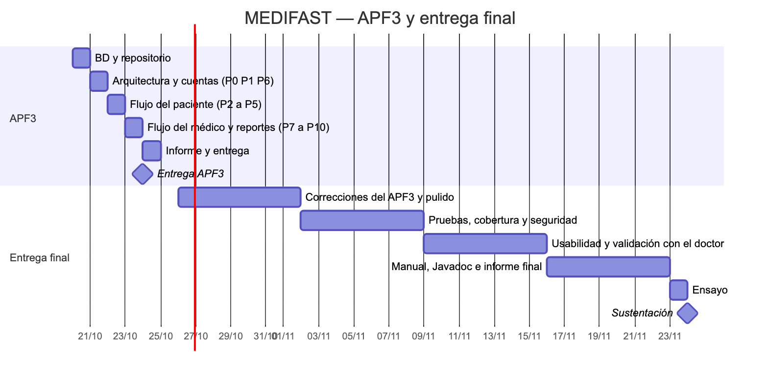
Fig. 3. Cronograma del APF3 y de la entrega final (diagrama F-07).

4.4 Hitos principales
TABLA III
HITOS DEL PROYECTO
Hito | Fecha | Entregable
BD y repositorio | 20/10/2026 | Scripts SQL y repositorio en GitHub
Arquitectura y cuentas | 21/10/2026 | P0, P1 y P6 con seguridad
Flujo del paciente | 22/10/2026 | P2 a P5
Flujo del médico y reportes | 23/10/2026 | P7 a P10
Entrega APF3 | 24/10/2026 | Informe, código y sustentación
Pruebas, cobertura y seguridad | 02/11/2026 – 08/11/2026 | Pruebas y reporte JaCoCo
Usabilidad y validación con el médico | 09/11/2026 – 15/11/2026 | Prueba de usabilidad
Sustentación final | 24/11/2026 | Informe final, manual y Javadoc

4.5 Estructura de Desglose del Trabajo (EDT)
La EDT organiza el trabajo en gestión del proyecto y gestión del producto; esta última sigue las etapas de XP (planificación, diseño, codificación y pruebas).
[ESPACIO RESERVADO PARA IMAGEN]
Insertar la imagen de la EDT del APF2 (Anexo F, Ilustración F.3).

Fig. 4. Estructura de Desglose del Trabajo (EDT).

5. ANÁLISIS DE LA SOLUCIÓN

5.1 Levantamiento de información
Se aplicó una entrevista semiestructurada al Dr. Moisés Barrantes Cabrera y se observó el proceso actual. Se identificó que la cita se coordina por WhatsApp, que el pago se realiza por transferencia con envío de la captura del voucher y que la agenda se lleva en un cuaderno. Con esta información se modelaron los procesos AS-IS y TO-BE y se definieron los requerimientos.

5.2 Actores del sistema
TABLA IV
ACTORES DEL SISTEMA
Actor | Qué hace | Cómo se autentica
Paciente | Se registra, actualiza sus datos, consulta horarios, reserva (una cita activa a la vez), adjunta la constancia, descarga la confirmación en PDF y revisa su historial | N.º de documento + contraseña
Médico | Consulta su agenda, revisa constancias, valida o rechaza pagos, cancela con observación, marca atendida / no asistió y genera reportes | N.º de documento + contraseña (cuenta creada por script)
Sistema | Genera los bloques de horario, detecta si la cita es nueva o de control, aplica la ventana de reserva de 1 a 30 días y cancela las reservas sin constancia a los 15 min | —

El rol sale de la cuenta: la pantalla de inicio de sesión no pide elegirlo.

5.3 Requerimientos funcionales
TABLA V
REQUERIMIENTOS FUNCIONALES
ID | Requerimiento | Actor | Pantalla
RF01 | Reservar una cita en un horario disponible, con apartado de 15 min | Paciente | P2
RF02 | Registrar la cuenta: tipo (DNI/CE) y n.º de documento, nombres, apellidos, fecha de nacimiento, celular, correo, contraseña y su confirmación | Paciente | P1
RF03 | Simular el pago con Yape: mostrar el monto, adjuntar la constancia y retomar el pago dentro de los 15 min | Paciente | P3
RF04 | Consultar la agenda con filtros por día, semana y estado | Médico | P7
RF05 | Mostrar los horarios disponibles según la duración del tipo de cita | Paciente | P2
RF06 | Generar los bloques a partir del horario semanal configurado en la BD | Sistema | — (BD)
RF07 | Iniciar y cerrar sesión con n.º de documento, con acceso según el rol | Ambos | P0
RF08 | Marcar una cita como atendida o no asistió | Médico | P8
RF09 | Reportes de citas (día/semana/estado) y de pagos (período), con indicadores y exportación a Excel | Médico | P9, P10
RF10 | Ver el historial de citas propias, de la más reciente a la más antigua | Paciente | P5
RF11 | Actualizar los datos personales y la contraseña | Paciente | P6
RF12 | Ver la constancia de pago de una cita | Médico | P8
RF13 | Validar el pago o rechazarlo (rechazo = cancelación con observación) | Médico | P8
RF14 | Cancelar una cita con observación obligatoria | Médico | P8
RF15 | Mostrar la confirmación de la cita en pantalla y descargarla en PDF | Paciente | P4, P5
RF16 | Cancelar automáticamente las reservas sin constancia a los 15 min y liberar el horario | Sistema | — (evento de MySQL)

Los criterios de aceptación de cada requerimiento se detallan en el README del repositorio (§4.1) y se verifican con las pruebas descritas en la sección 8.3.

5.4 Reglas de negocio
TABLA VI
REGLAS DE NEGOCIO
ID | Regla
RN-01 | Un bloque de horario pertenece como máximo a una cita activa. Lo garantiza la BD
RN-02 | El tipo de cita se detecta al reservar: CONTROL si el paciente tiene alguna cita ATENDIDA con ese médico; si no, NUEVO
RN-03 | Tarifas por defecto: NUEVO = 60 min / S/ 150; CONTROL = 30 min / S/ 80. Se configuran por médico en la tabla tarifa
RN-04 | Una reserva sin constancia se cancela automáticamente a los 15 min y libera el horario
RN-05 | La cita y el pago siguen los estados y transiciones descritos en la sección 6.2
RN-06 | Solo se reserva desde mañana hasta 30 días después (parámetros del consultorio)
RN-07 | No se puede marcar ATENDIDA sin el pago VALIDADO. Rechazar el pago cancela la cita con observación
RN-08 | El horario se configura por médico en la BD, en bloques de 30 min. Una cita debe empezar y terminar dentro del horario
RN-09 | Un paciente solo puede tener una cita activa (PENDIENTE_PAGO o PROGRAMADA) a la vez. Lo garantiza la BD
RN-10 | El sistema no almacena información clínica
RN-11 | La constancia es un JPG, PNG o PDF de hasta 5 MB; el n.º de operación es opcional
RN-12 | El n.º de documento identifica a un único usuario y no se modifica; el correo es único. Documentos aceptados: DNI y CE
RN-13 | Solo el médico cancela, y siempre con observación. El paciente no cancela ni reprograma
RN-14 | Solo se marcan atendida / no asistió las citas cuya hora de inicio ya llegó

5.5 Requerimientos no funcionales
TABLA VII
REQUERIMIENTOS NO FUNCIONALES
ID | Categoría | Requerimiento | Verificación
RNF01 | Restricción | Java como lenguaje principal (≥ 50 % del stack) | Stack y repositorio
RNF02 | Usabilidad | Las 11 pantallas son responsive desde 360 px de ancho | Capturas en móvil y escritorio
RNF03 | Seguridad | Contraseñas con bcrypt, acceso por rol, sesión de 30 min, bloqueo de 15 min tras 5 intentos fallidos | Pruebas de acceso
RNF04 | Seguridad | Consultas parametrizadas (JPA), validación en servidor (Bean Validation) y protección CSRF | Revisión de código
RNF05 | Integridad | RN-01 y RN-09 garantizadas con restricciones en la BD y operaciones transaccionales | Prueba de concurrencia
RNF06 | Seguridad | Archivos subidos: tipo real y tamaño validados, nombre UUID, guardados fuera de static/ y visibles solo para el dueño y el médico | Prueba con archivo inválido
RNF07 | Privacidad | Solo datos administrativos mínimos (Ley 29733); los logs no registran contraseñas ni documentos completos | Revisión de logs
RNF08 | Rendimiento | Disponibilidad y agenda responden en menos de 2 s con 1 000 citas | Prueba con datos de carga
RNF09 | Usabilidad | Reserva en ≤ 4 pantallas desde el login, contador visible de los 15 min y mensajes de error claros | Prueba de usabilidad
RNF10 | Mantenibilidad | MVC + DAO + SOLID; Javadoc en los servicios | Revisión de código
RNF11 | Calidad | TDD en las reglas de negocio y cobertura ≥ 60 % en la capa service | JUnit + JaCoCo
RNF12 | Portabilidad | Se ejecuta en localhost con Java 21 y MySQL 8.4, en macOS, Linux o Windows | Instalación limpia
RNF13 | Auditoría | Columnas creado_en / actualizado_en en todas las tablas; log de login, logout, reserva, validación, rechazo y cancelación | Modelo físico + logs
RNF14 | Librerías | Uso real de Guava, Apache Commons, Apache POI y Logback | pom.xml + código
RNF15 | Versionado | Código y documentación versionados en GitHub, con commits pequeños y descriptivos | Historial de commits

5.6 Casos de uso del sistema
TABLA VIII
CASOS DE USO Y TRAZABILIDAD
CU | Nombre | Actor | RF | RN | Pantallas
CU01 | Registrarse | Paciente | RF02 | RN-12 | P1
CU02 | Iniciar / cerrar sesión | Ambos | RF07 | — | P0
CU03 | Consultar disponibilidad | Paciente | RF05, RF06 | RN-02, 03, 06, 08 | P2
CU04 | Reservar y adjuntar constancia | Paciente | RF01, RF03, RF16 | RN-01, 04, 09, 11 | P2 → P3 → P4
CU05 | Ver historial y descargar PDF | Paciente | RF10, RF15 | — | P5, P4
CU06 | Actualizar mis datos | Paciente | RF11 | RN-12 | P6
CU07 | Consultar agenda | Médico | RF04 | — | P7
CU08 | Validar o rechazar pago | Médico | RF12, RF13 | RN-07, 13 | P8
CU09 | Atendida / no asistió / cancelar | Médico | RF08, RF14 | RN-05, 07, 13, 14 | P8
CU10 | Generar y exportar reportes | Médico | RF09 | — | P9, P10

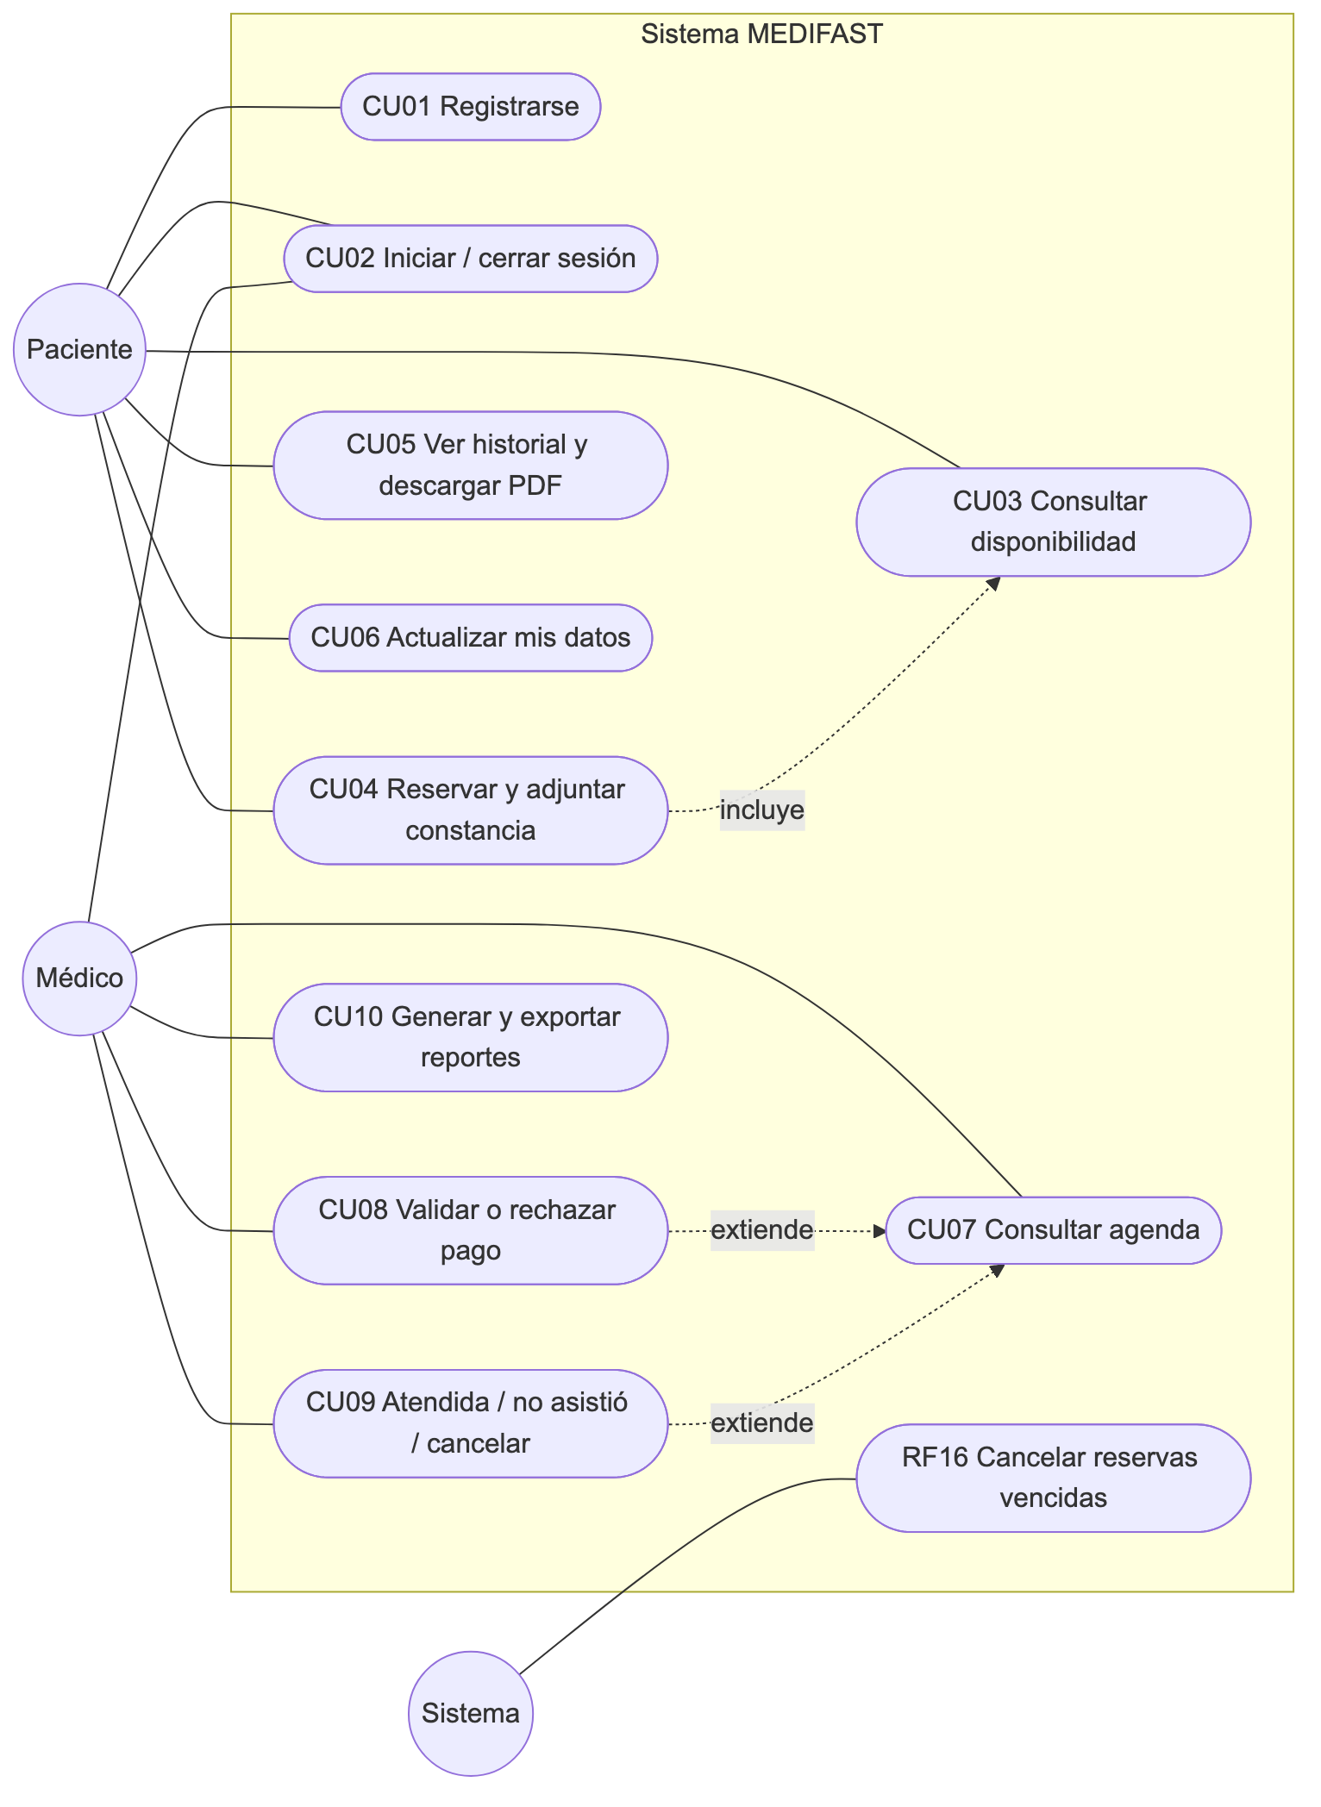
Fig. 5. Diagrama de casos de uso del sistema MEDIFAST (F-01).

5.7 Narrativa de los casos de uso principales
TABLA IX
CU01 – REGISTRARSE
Elemento | Descripción
Actor | Paciente
Precondición | El paciente no tiene cuenta
Flujo principal | 1. Abre P1 desde el login.  2. Ingresa tipo y n.º de documento, nombres, apellidos, fecha de nacimiento, celular, correo, contraseña y confirmación.  3. El sistema valida los datos en el servidor y verifica que el documento y el correo no existan.  4. El sistema cifra la contraseña con bcrypt y crea el usuario y el paciente en una transacción.  5. Redirige al login con un mensaje de éxito.
Flujos alternos | 3a. Datos inválidos: P1 muestra los errores por campo.  3b. Documento o correo ya registrado: «El documento o correo ya está registrado».
Postcondición | El paciente puede iniciar sesión con su n.º de documento

TABLA X
CU04 – RESERVAR Y ADJUNTAR CONSTANCIA
Elemento | Descripción
Actor | Paciente
Precondición | Sesión iniciada con rol PACIENTE
Flujo principal | 1. El sistema detecta el tipo de cita (NUEVO o CONTROL), su duración y su tarifa.  2. Muestra los bloques libres desde mañana hasta 30 días después.  3. El paciente elige un horario; el sistema crea la cita PENDIENTE_PAGO, aparta sus bloques y fija expira_en = ahora + 15 min.  4. P3 muestra el monto, el QR de ejemplo, el contador y la leyenda «Simulación — no se realizó ningún cobro».  5. El paciente adjunta la constancia (JPG, PNG o PDF ≤ 5 MB) y, opcionalmente, el n.º de operación.  6. El sistema registra el pago POR_VALIDAR, pasa la cita a PROGRAMADA y muestra P4.
Flujos alternos | 3a. Ya tiene una cita activa: P2 muestra cuál es.  3b. Otro paciente tomó el horario: «Horario no disponible, elija otro».  5a. Archivo inválido: se rechaza con un mensaje.  5b. Vencen los 15 min: el evento de MySQL cancela la cita y libera el horario.
Postcondición | Cita PROGRAMADA con pago POR_VALIDAR

TABLA XI
CU08 – VALIDAR O RECHAZAR PAGO
Elemento | Descripción
Actor | Médico
Precondición | Cita PROGRAMADA con pago POR_VALIDAR
Flujo principal | 1. El médico abre la cita desde la agenda (P7 → P8).  2. Revisa la constancia adjunta.  3. Pulsa «Validar»: el pago pasa a VALIDADO con fecha y hora.
Flujos alternos | 3a. Pulsa «Rechazar»: ingresa una observación obligatoria y, en una transacción, el pago pasa a RECHAZADO, la cita a CANCELADA y se liberan sus bloques.
Postcondición | Pago VALIDADO, o cita cancelada con su motivo

TABLA XII
CU09 – ATENDIDA / NO ASISTIÓ / CANCELAR
Elemento | Descripción
Actor | Médico
Precondición | Cita PROGRAMADA (o PENDIENTE_PAGO para cancelar)
Flujo principal | 1. Llegada la hora de inicio, el médico marca la cita como ATENDIDA (exige pago VALIDADO) o NO_ASISTIO.  2. La agenda se actualiza.
Flujos alternos | 1a. Pago no validado: «Primero valide el pago».  1b. Cancelar: exige observación y libera los bloques.
Postcondición | Cita en estado final (ATENDIDA, NO_ASISTIO o CANCELADA)

TABLA XIII
CU10 – GENERAR Y EXPORTAR REPORTES
Elemento | Descripción
Actor | Médico
Precondición | Sesión iniciada con rol MEDICO
Flujo principal | 1. Abre P9 (citas) o P10 (pagos) y define los filtros.  2. El sistema muestra los indicadores de resumen y la tabla.  3. Pulsa «Exportar Excel» y descarga el archivo .xlsx generado con Apache POI.
Flujos alternos | 1a. Rango inválido (desde mayor que hasta): se muestra un mensaje de error.
Postcondición | Reporte visualizado o descargado

6. DISEÑO DE LA SOLUCIÓN

6.1 Procesos de negocio AS-IS y TO-BE
Los procesos se representan con diagramas de flujo por carriles que siguen la lógica de BPMN: inicio y fin redondeados, tareas rectangulares y compuertas en rombo.
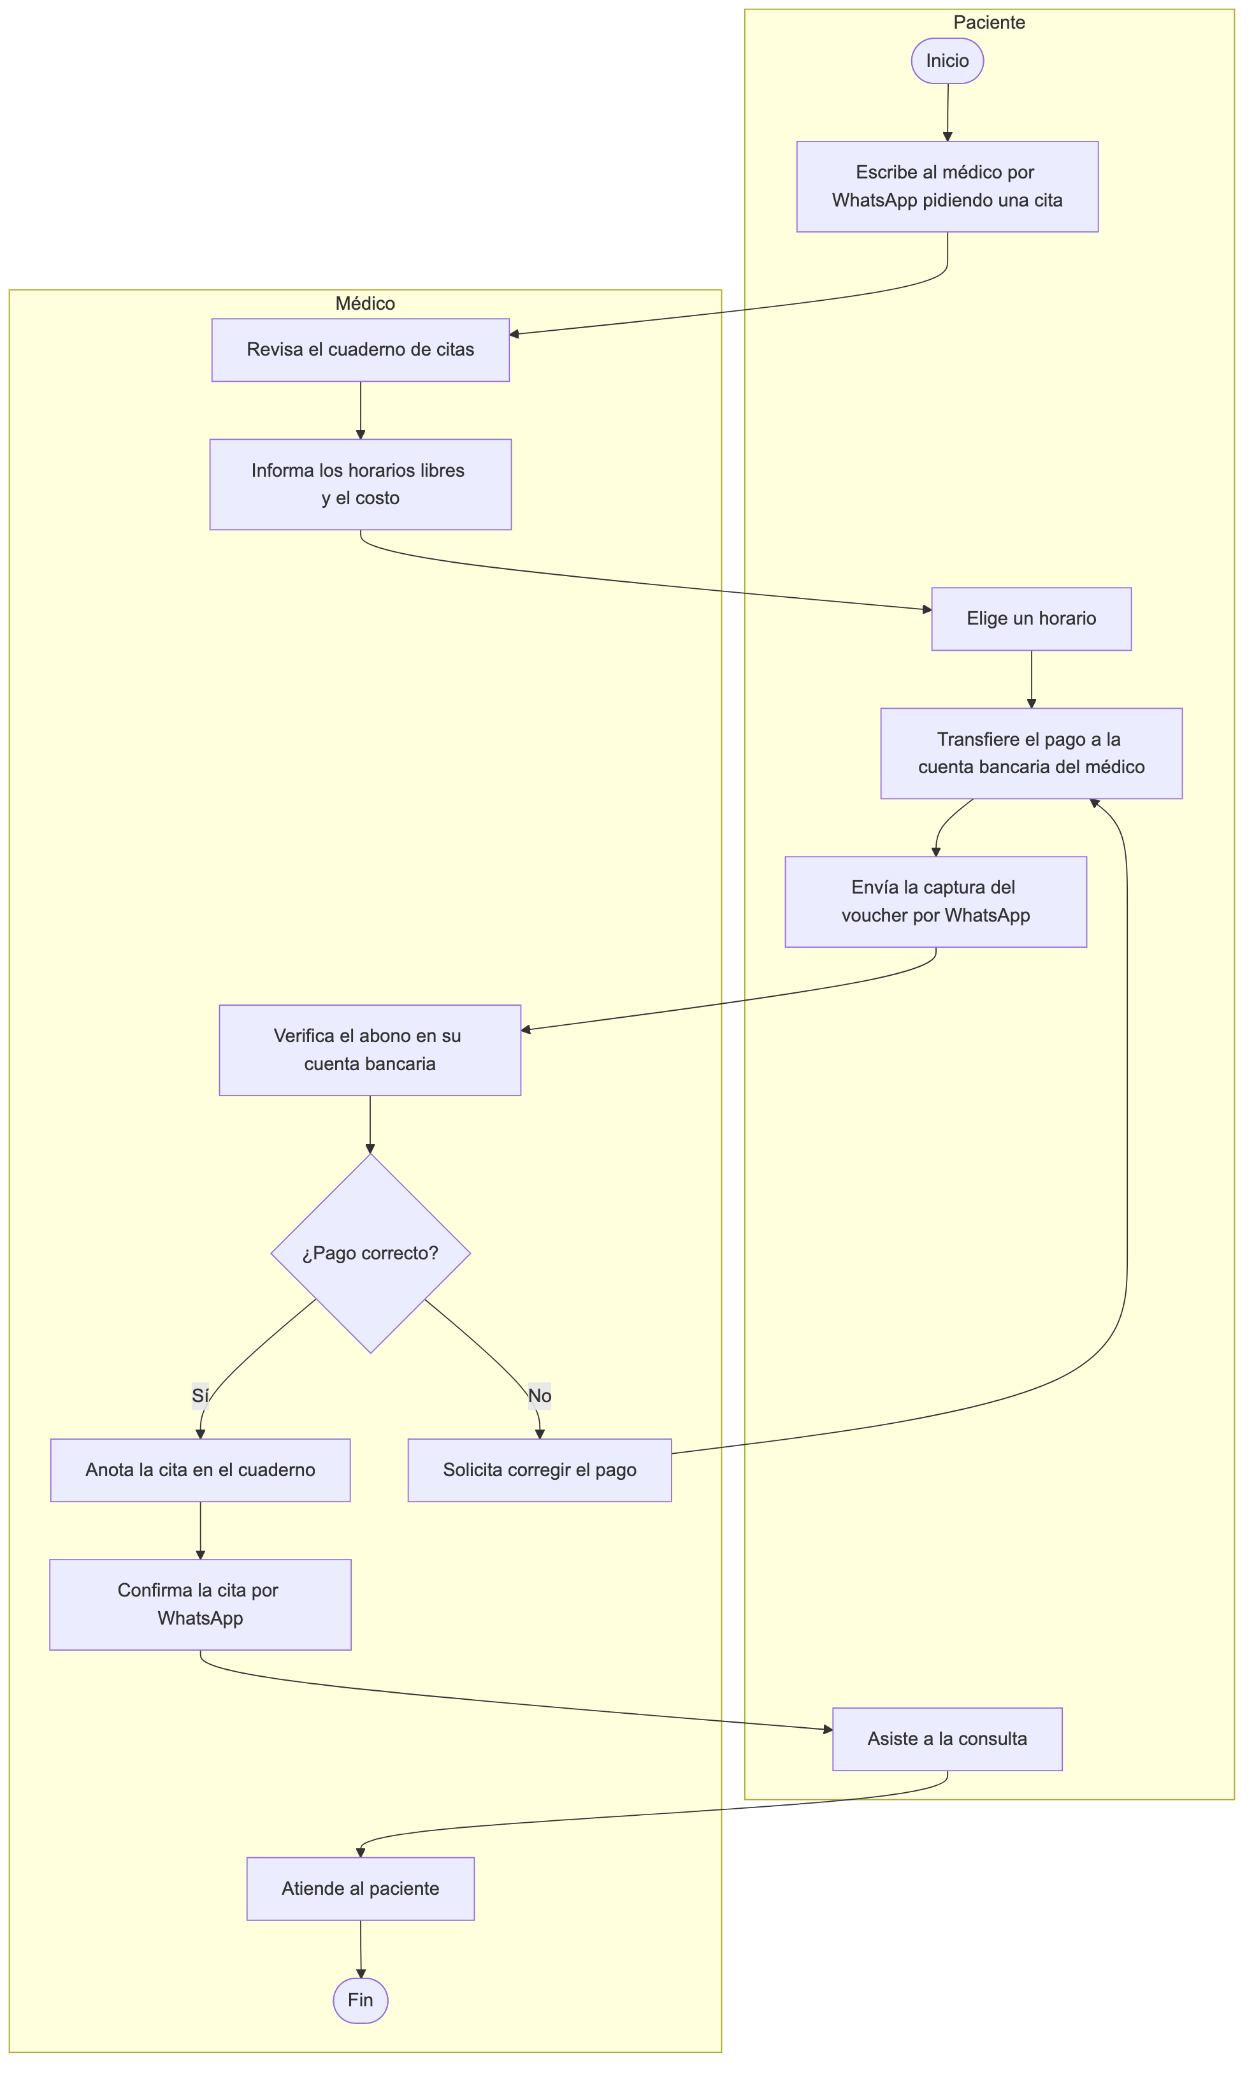
Fig. 6. Proceso AS-IS: gestión manual actual de citas (F-02).
El proceso actual muestra que el médico interviene en cada paso administrativo, que la disponibilidad depende de su respuesta, que el cuaderno no impide cruces de horario y que la verificación del voucher es manual y sin registro.
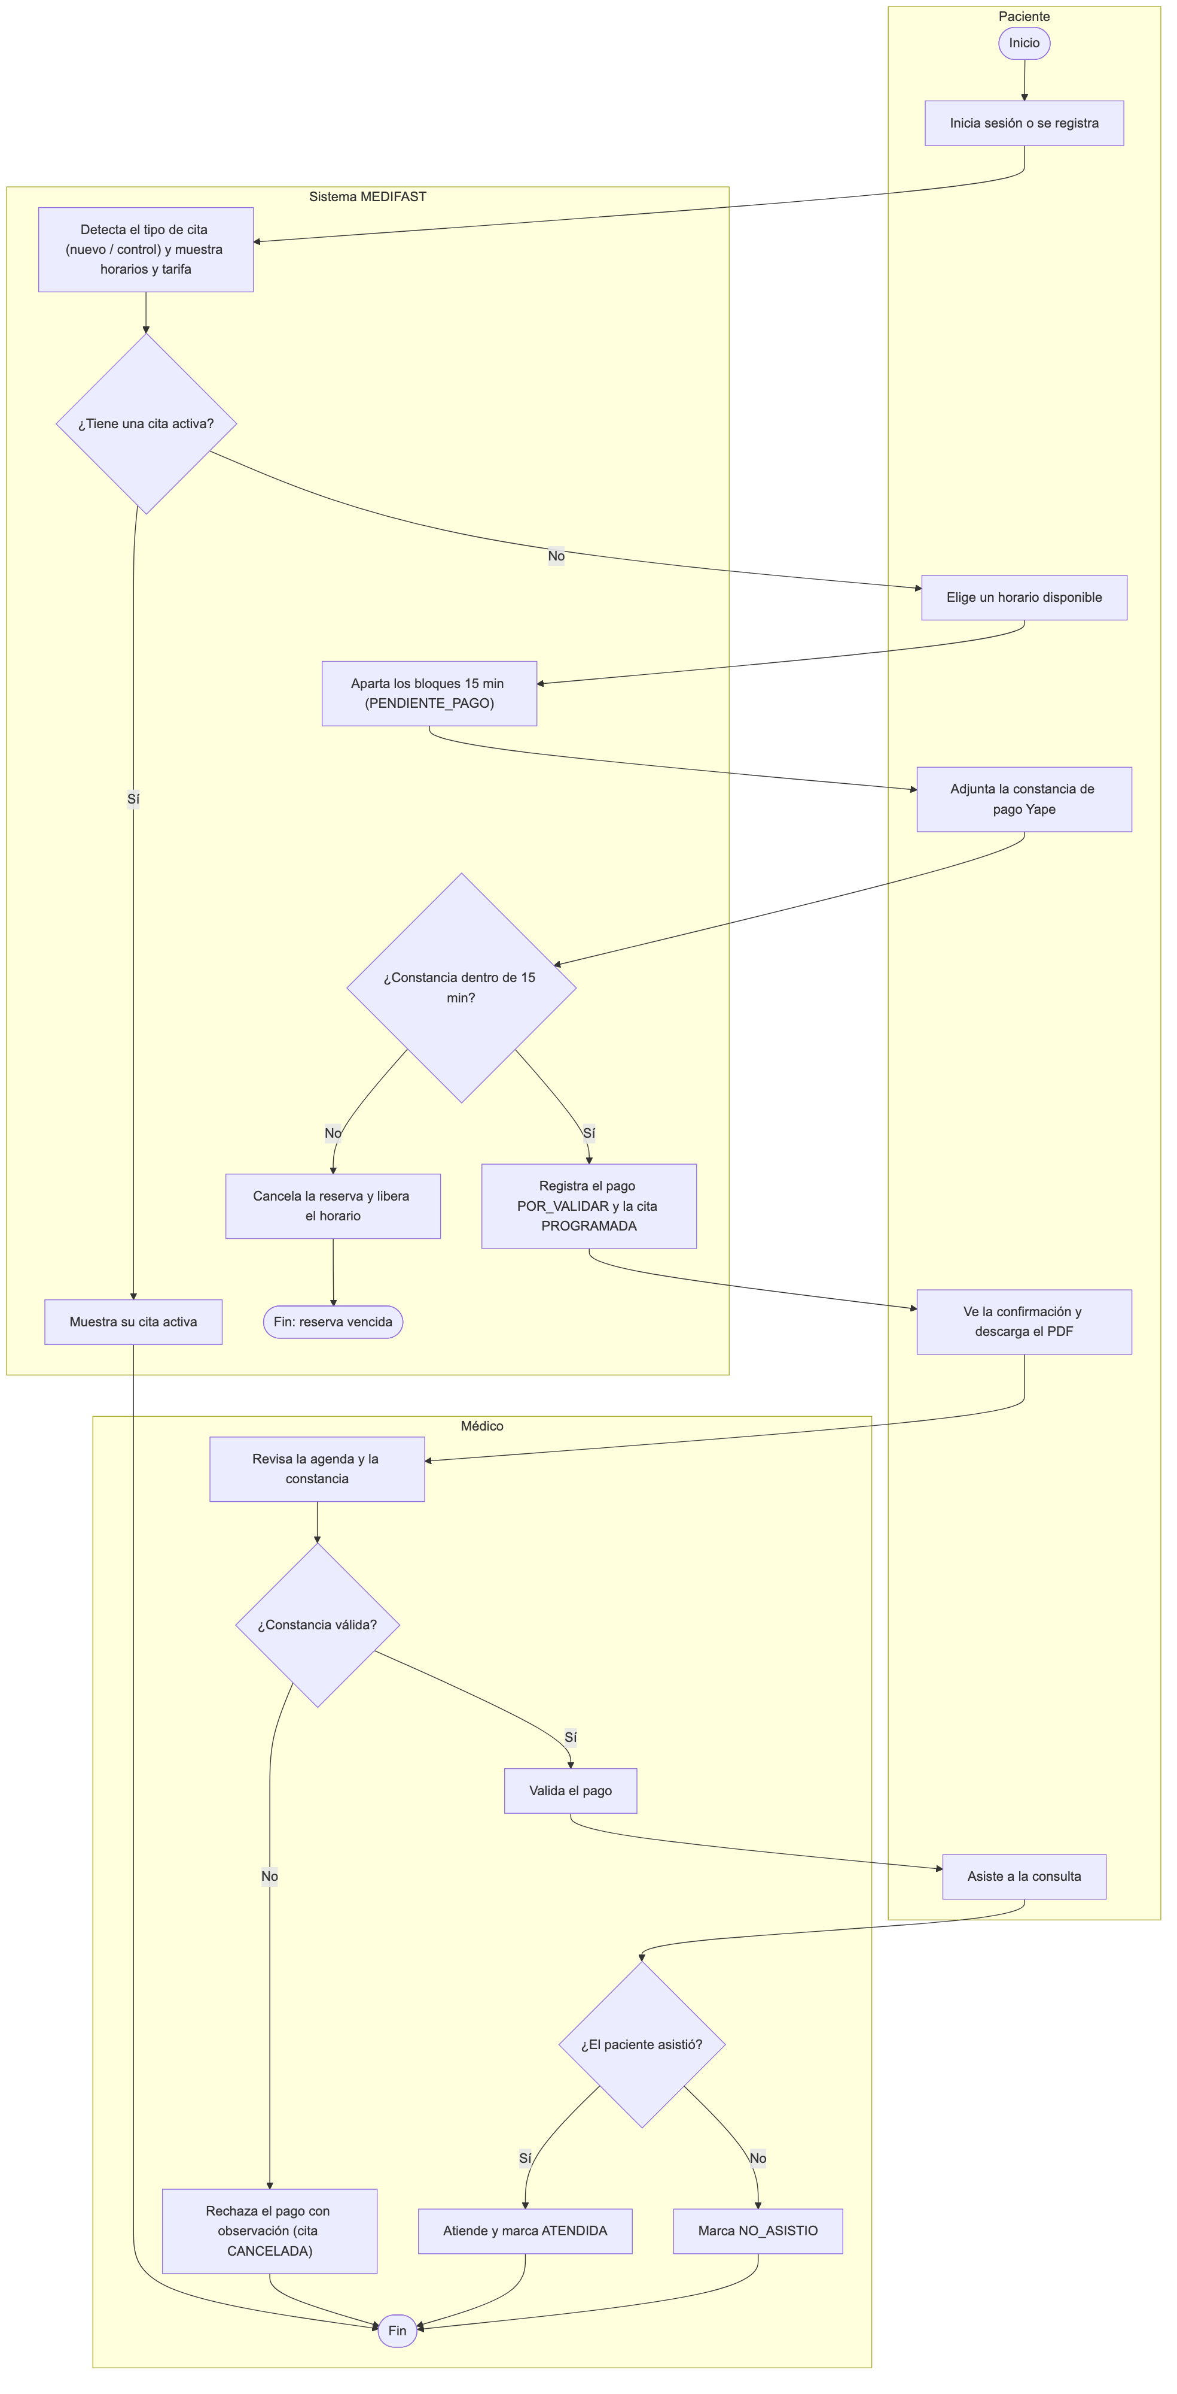
Fig. 7. Proceso TO-BE: gestión de citas con MEDIFAST (F-03).
Con MEDIFAST, el paciente se autogestiona, la BD impide cruces de horario (RN-01) y citas duplicadas (RN-09), el apartado de 15 min evita bloqueos indefinidos (RN-04) y cada validación del médico queda registrada.

6.2 Estados de la cita y del pago
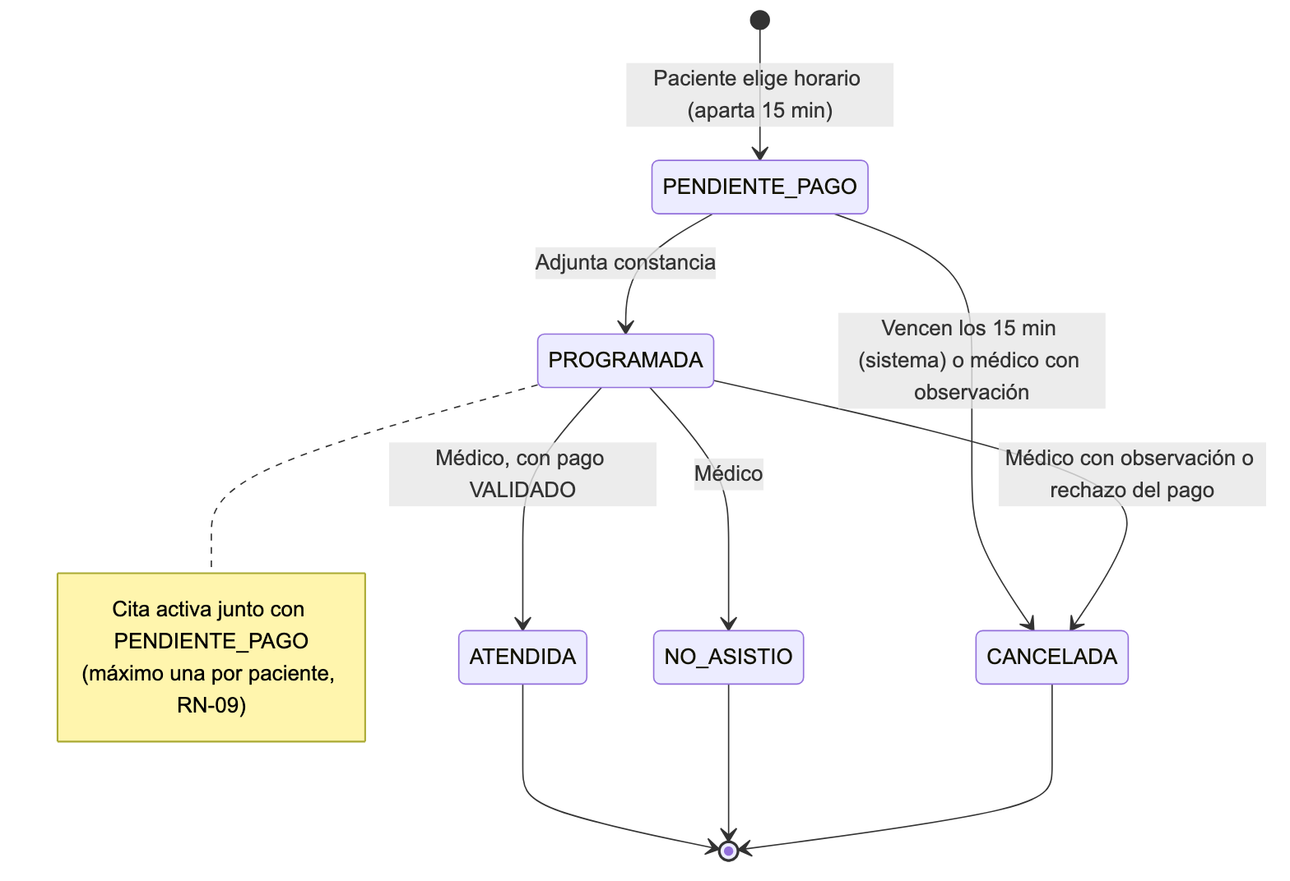
Fig. 8. Estados de la cita (F-04). Cita activa = PENDIENTE_PAGO o PROGRAMADA.
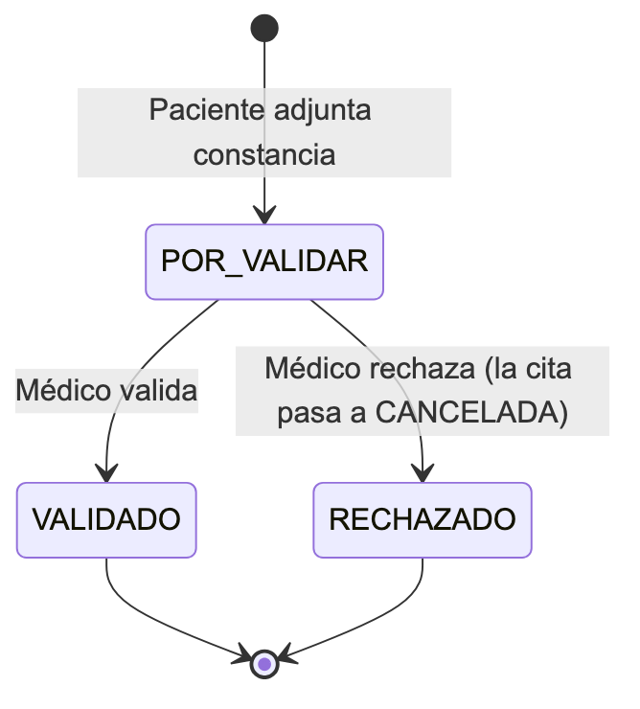
Fig. 9. Estados del pago (F-05).
TABLA XIV
ETIQUETAS DE ESTADO EN PANTALLA
Estado de la cita | Etiqueta | Estado del pago | Etiqueta
PENDIENTE_PAGO | Pago pendiente | POR_VALIDAR | Por validar
PROGRAMADA | Confirmada | VALIDADO | Verificado
ATENDIDA | Atendida | RECHAZADO | Rechazado
NO_ASISTIO | No asistió
CANCELADA | Cancelada

6.3 Diseño de la base de datos
La base de datos usa MySQL 8.4 (InnoDB, utf8mb4) y está normalizada hasta la tercera forma normal [6]. Tiene 10 tablas: consultorio, usuario, paciente, medico, tarifa, horario_semanal, horario, cita, cita_horario y pago. A diferencia del APF2, se eliminaron las tablas clínicas (historia clínica, atención médica y recetas) por estar fuera del alcance (RN-10).

6.3.1 Modelo conceptual
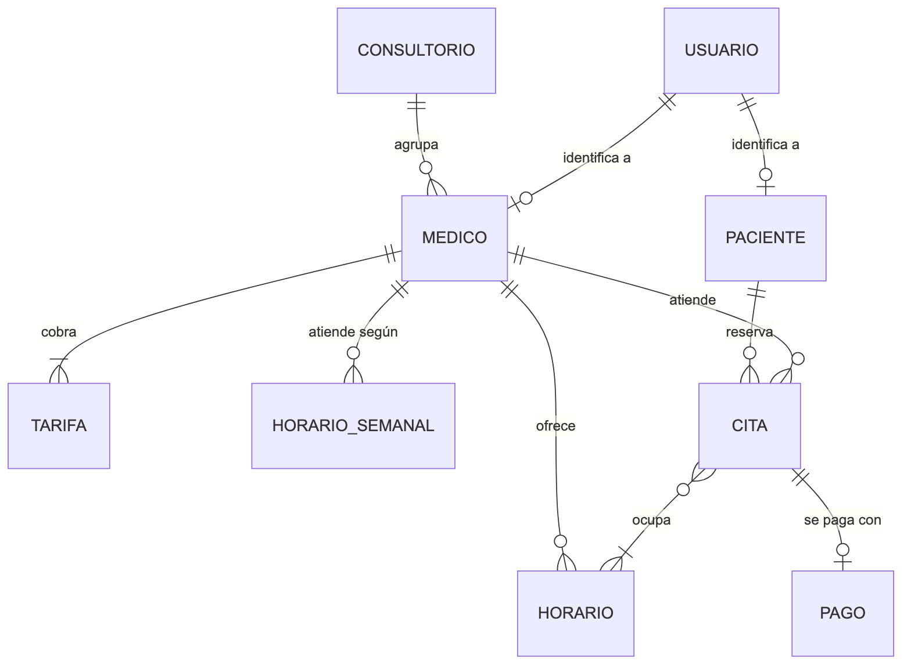
Fig. 10. Modelo conceptual de la base de datos (BD-01).

6.3.2 Modelo lógico
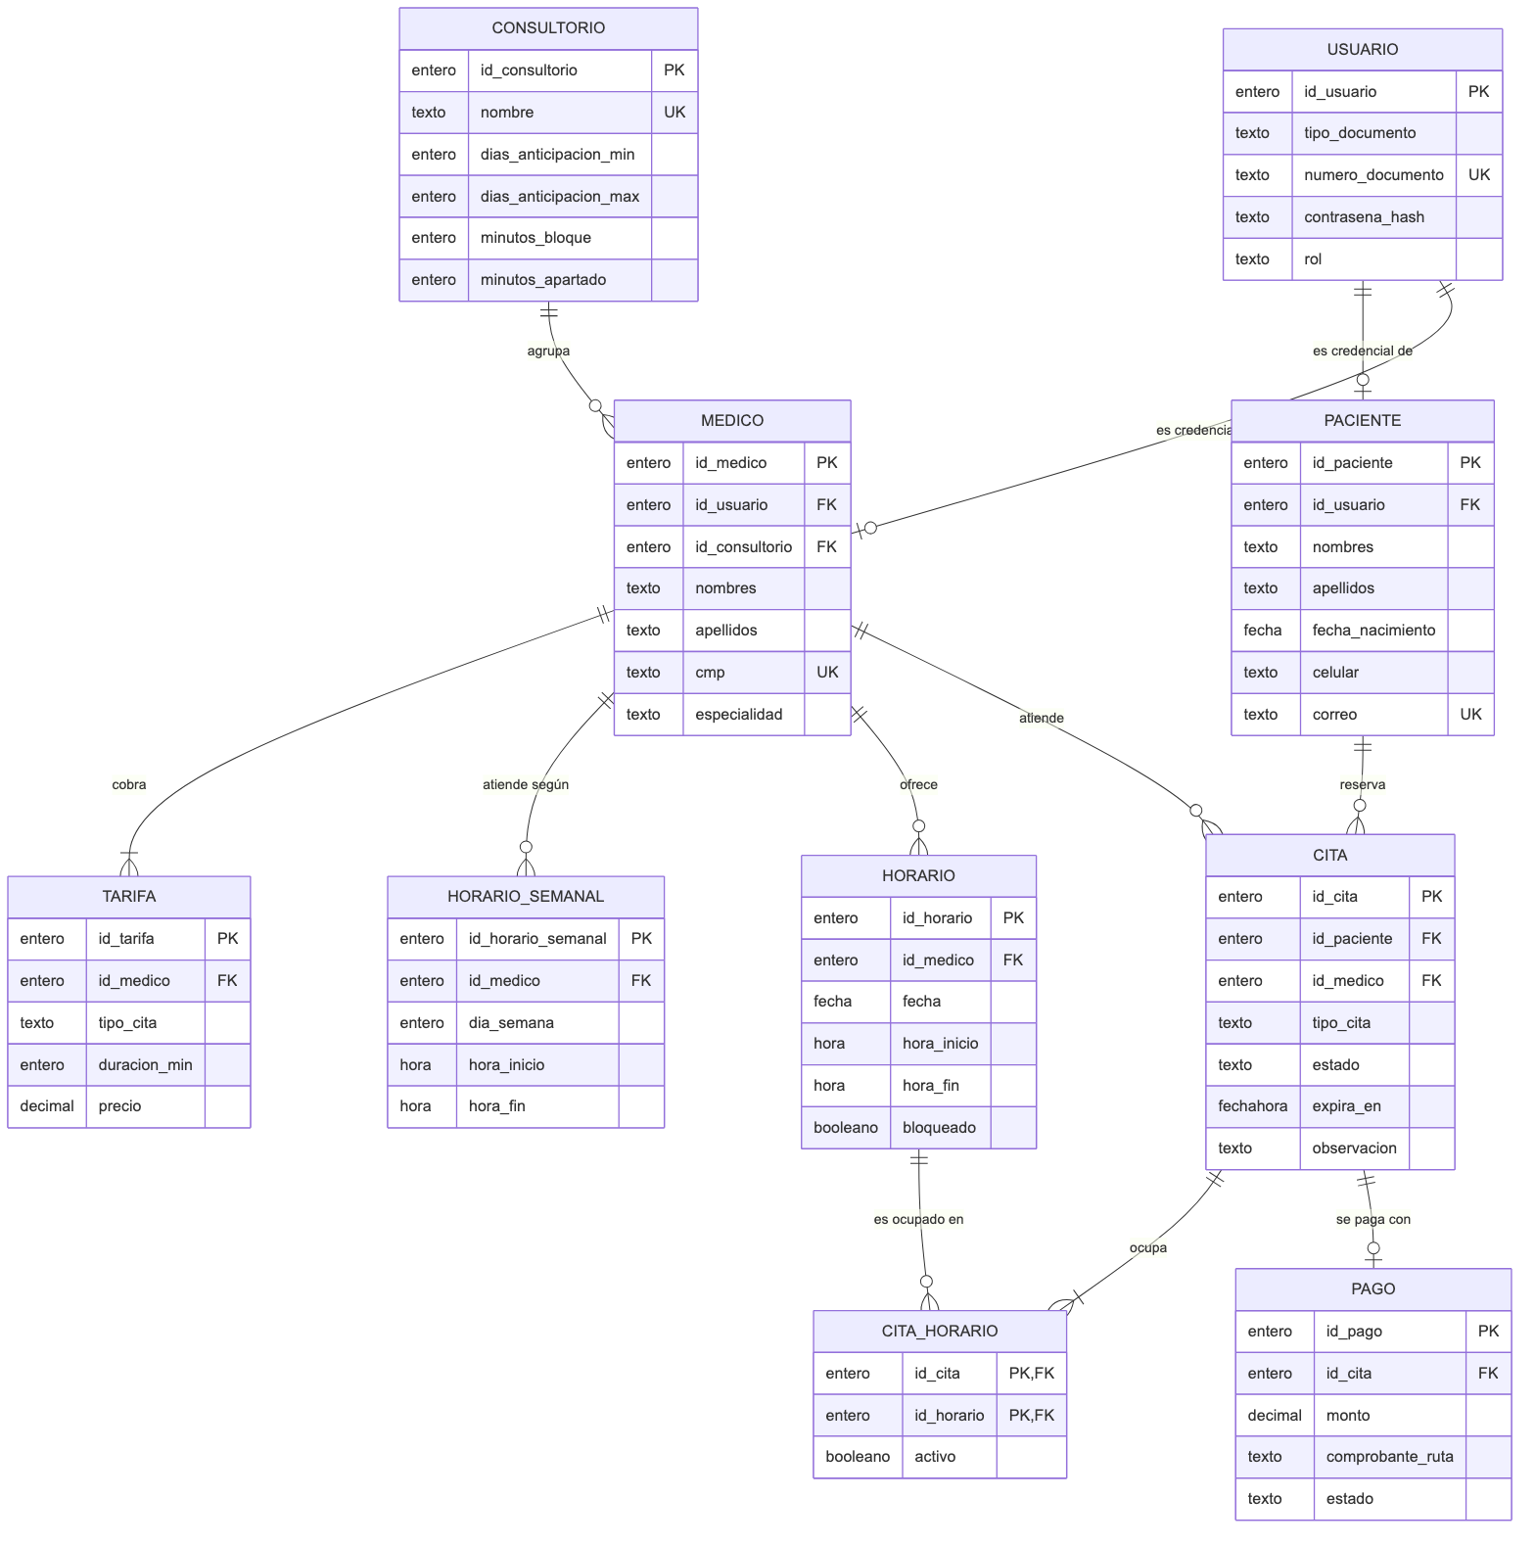
Fig. 11. Modelo lógico de la base de datos (BD-02).

6.3.3 Modelo físico
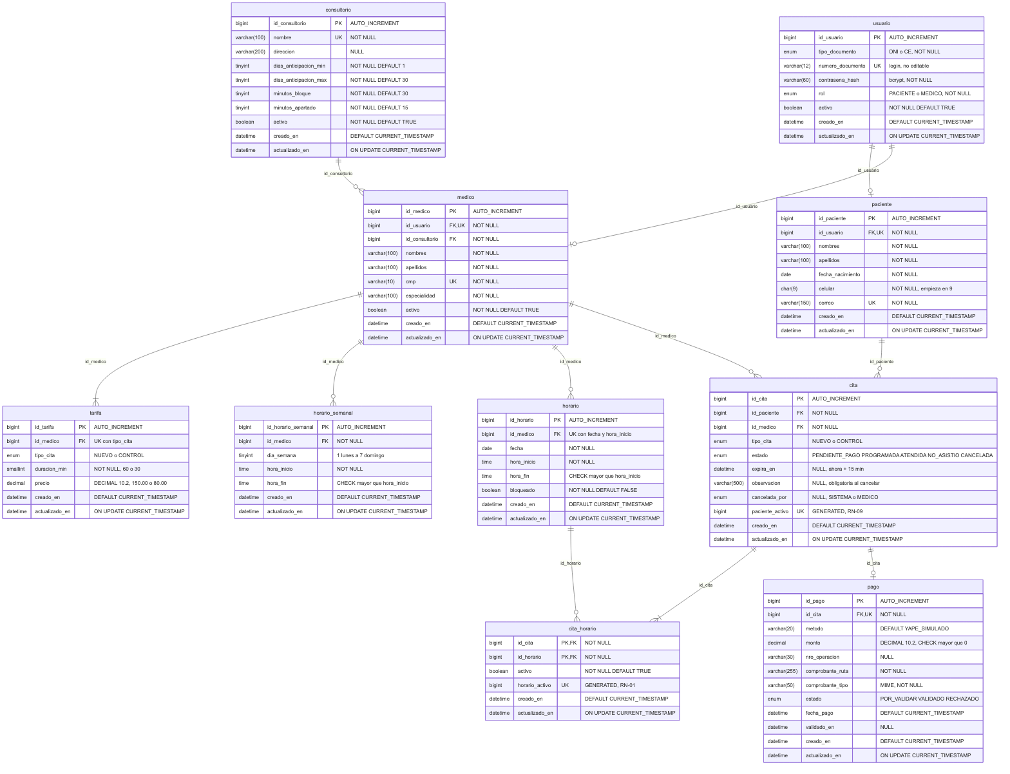
Fig. 12. Modelo físico en MySQL 8.4 (BD-03).
El diccionario de datos completo se presenta en el Anexo B.

6.3.4 Decisiones de diseño
- RN-01 y RN-09 en la BD: MySQL no tiene índices únicos parciales, por lo que se usan columnas generadas (horario_activo en cita_horario y paciente_activo en cita) que valen NULL cuando la fila deja de estar activa, con un índice UNIQUE. Como MySQL admite varios NULL, al cancelar o atender el bloque y el paciente quedan libres, y la BD rechaza duplicados aunque lleguen dos peticiones a la vez.
- Cancelar o rechazar = cita.estado = 'CANCELADA' + cita_horario.activo = FALSE (+ pago.estado = 'RECHAZADO' si se rechaza), en la misma transacción.
- Fecha y hora de la cita no se repiten en cita: se obtienen de sus bloques mediante la vista v_cita (inicio = MIN, fin = MAX).
- `tipo_cita` y `pago.monto` se guardan para conservar el tipo y el precio vigentes al reservar.
- `pago` se crea al adjuntar la constancia; mientras la cita está PENDIENTE_PAGO no existe la fila.
- El documento vive en `usuario` porque es el login y no se edita (RN-12).
- Constancias en la carpeta local uploads/comprobantes/; la BD guarda la ruta y el tipo MIME.
- Vencimiento de reservas como evento de MySQL (Event Scheduler) que corre cada minuto (RF16), aunque la aplicación esté detenida.
Fragmento de docs/sql/01_schema.sql: RN-09 y RN-13 garantizadas en la tabla cita
paciente_activo BIGINT AS (IF(estado IN ('PENDIENTE_PAGO', 'PROGRAMADA'), id_paciente, NULL)) STORED,
...
CONSTRAINT uq_cita_paciente_activo UNIQUE (paciente_activo),
-- RN-13: toda cancelación lleva observación y responsable
CONSTRAINT ck_cita_cancelacion CHECK (
estado <> 'CANCELADA' OR (observacion IS NOT NULL AND cancelada_por IS NOT NULL)
),

TABLA XV
RESTRICCIONES PRINCIPALES
Tabla | Restricción | Propósito
usuario | uq_usuario_documento UNIQUE (numero_documento) | Login único (RN-12)
usuario | ck_usuario_documento: DNI ^[0-9]{8}$; CE ^[0-9A-Z]{9,12}$ | Formato del documento (RF02)
paciente | ck_paciente_celular: ^9[0-9]{8}$ | Celular de 9 dígitos que empieza en 9
tarifa | uq_tarifa_medico_tipo UNIQUE (id_medico, tipo_cita) | Una tarifa por tipo y médico (RN-03)
horario | uq_horario_medico_inicio UNIQUE (id_medico, fecha, hora_inicio) | Sin bloques duplicados
cita | uq_cita_paciente_activo (columna generada) | Una cita activa por paciente (RN-09)
cita_horario | uq_cita_horario_activo (columna generada) | Un bloque, una cita activa (RN-01)
cita | ck_cita_cancelacion | Toda cancelación lleva observación (RN-13)
pago | ck_pago_tipo: image/jpeg, image/png, application/pdf | Tipos de constancia (RN-11)
pago | uq_pago_cita, ck_pago_monto (> 0) | Un pago por cita

6.3.5 Scripts SQL
TABLA XVI
SCRIPTS DE LA BASE DE DATOS (DOCS/SQL/)
Script | Contenido
01_schema.sql | Crea la BD medifast, las 10 tablas, restricciones (incluidas RN-01 y RN-09), índices, la vista v_cita y el usuario de aplicación medifast_app con privilegios mínimos
02_datos_prueba.sql | Consultorio Medifast, 1 médico, tarifas, horario de lunes a sábado de 09:00 a 13:00, bloques de ±30 días, 30 pacientes y citas en todos los estados
03_consultas.sql | Vista v_cita, JOIN de verificación de las 10 tablas, reporte de citas, reporte de pagos, disponibilidad y pruebas de restricciones (INSERT que deben fallar)
04_migracion_auditoria.sql | Agrega creado_en / actualizado_en a BD creadas antes de RNF13; reejecutable

Fragmento de docs/sql/03_consultas.sql: reporte 1 (RF09), citas por estado en un rango de fechas
SELECT v.estado, COUNT(*) AS cantidad
FROM v_cita v
WHERE v.id_medico = 1
AND v.fecha BETWEEN @desde AND @hasta
GROUP BY v.estado
ORDER BY FIELD(v.estado, 'PENDIENTE_PAGO', 'PROGRAMADA', 'ATENDIDA', 'NO_ASISTIO', 'CANCELADA');

Fragmento de docs/sql/03_consultas.sql: prueba de restricción que debe fallar
-- 6.2 RN-09: un paciente con una cita activa no puede tener una segunda.
-- Esperado: ERROR 1062 Duplicate entry ... for key 'cita.uq_cita_paciente_activo'
INSERT INTO cita (id_paciente, id_medico, tipo_cita, estado)
VALUES (@paciente_activo, 1, 'CONTROL', 'PENDIENTE_PAGO');

[ESPACIO RESERVADO PARA IMAGEN]
Insertar la captura de la ejecución de 03_consultas.sql (sección 6) mostrando los errores esperados 1062 y 3819.

Fig. 13. Ejecución de las pruebas de restricciones en MySQL.

6.4 Arquitectura de la solución
MEDIFAST es un monolito Spring Boot organizado en capas según el patrón MVC y ejecutado en localhost. Los controladores dependen de interfaces de servicio; los servicios concentran las reglas de negocio y acceden a la base de datos únicamente mediante interfaces DAO implementadas con Spring Data JPA [7]. Esta separación desacopla presentación, control, negocio y persistencia [8].
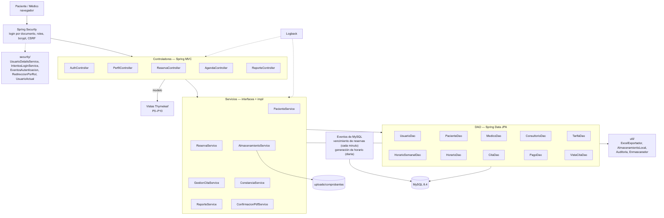
Fig. 14. Arquitectura MVC + DAO + SOLID de MEDIFAST.

6.5 Diagramas de clases
El diagrama de clases del dominio muestra las entidades JPA del paquete model/, que corresponden 1 a 1 con las tablas del modelo físico [9]. El diagrama de clases por capas (T-02), con controladores, servicios, utilidades y DAO, se incluye en el Anexo C.
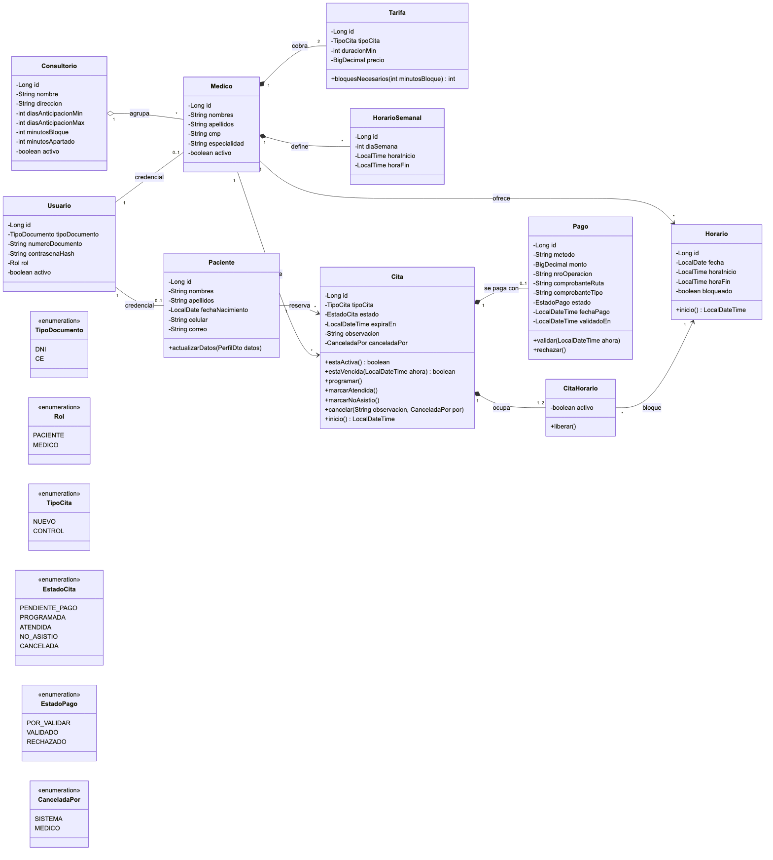
Fig. 15. Diagrama de clases del dominio (T-03).

6.6 Diagramas de secuencia
Los diagramas de secuencia usan los mismos nombres de clases del diagrama T-02. Aquí se presentan los dos flujos críticos; los demás (SD-01, SD-02, SD-04, SD-06, SD-07 y SD-08) están en el Anexo D.
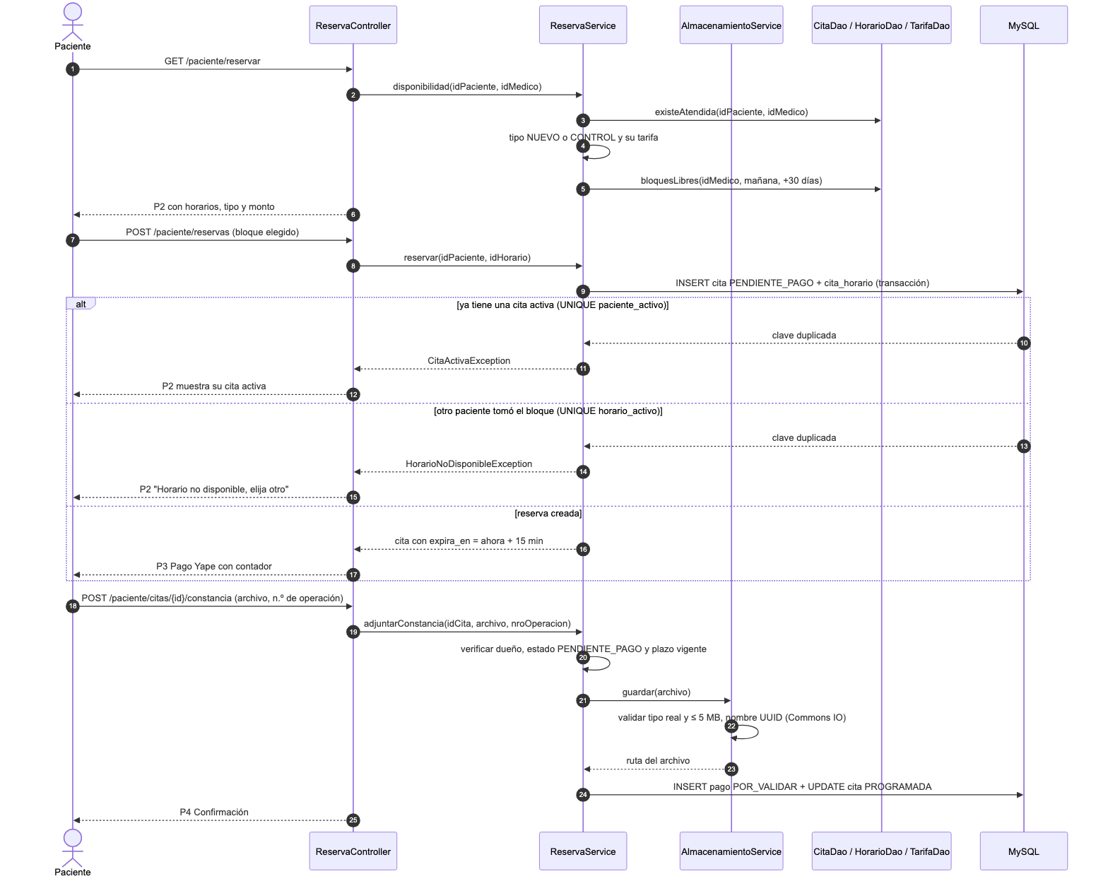
Fig. 16. SD-03: reservar cita y adjuntar la constancia (RF01, RF03, RF05).
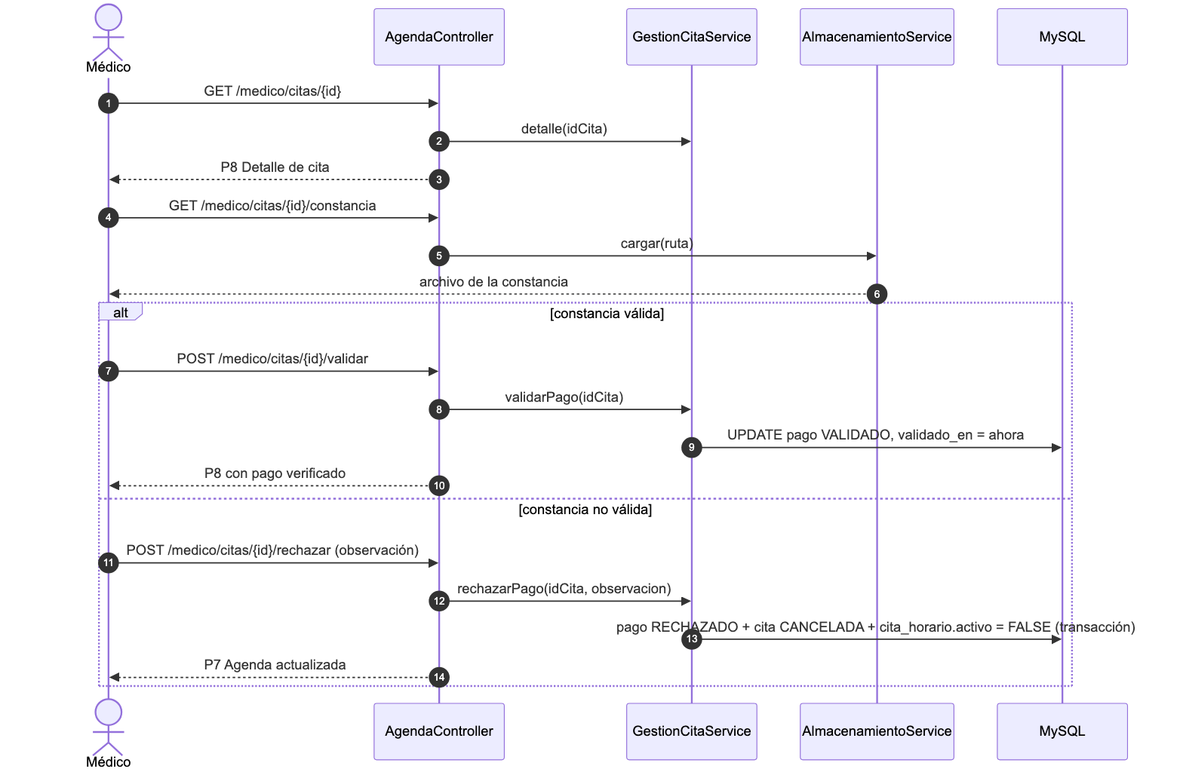
Fig. 17. SD-05: validar o rechazar el pago (RF12, RF13).

6.7 Stack tecnológico
TABLA XVII
STACK TECNOLÓGICO
Componente | Tecnología
Lenguaje | Java 21 (LTS)
Framework | Spring Boot 4.1 (Web MVC, Thymeleaf, Data JPA, Security, Validation)
Frontend | Thymeleaf + HTML + CSS + JavaScript
Base de datos | MySQL 8.4 LTS
Librerías de apoyo | Google Guava 33.7, Apache Commons Lang3 3.21 e IO 2.22, Apache POI 5.5, Logback
PDF | OpenPDF 3.0
Boilerplate | Lombok
Build | Maven (wrapper ./mvnw)
Pruebas | JUnit 5, Mockito, Spring Boot Test, JaCoCo 0.8
Contenedores | Docker Compose (solo para la BD de desarrollo)
Prototipo y diagramas | Stitch, Figma Make y Mermaid
Versionado | Git + GitHub

7. DISEÑO DEL PROTOTIPO

7.1 Diseño UX

7.1.1 Perfiles de usuario y tareas críticas
TABLA XVIII
PERFILES DE USUARIO Y TAREAS CRÍTICAS
Perfil | Tareas críticas | Criterio de usabilidad
Paciente | Registrarse, reservar una cita, adjuntar la constancia dentro de los 15 min, descargar la confirmación | Reserva en ≤ 4 pantallas desde el login, contador visible y mensajes de error claros (RNF09)
Médico | Revisar la agenda, validar o rechazar pagos, registrar la asistencia, exportar reportes | Acciones disponibles solo cuando el estado de la cita las permite

7.1.2 Mapa de navegación
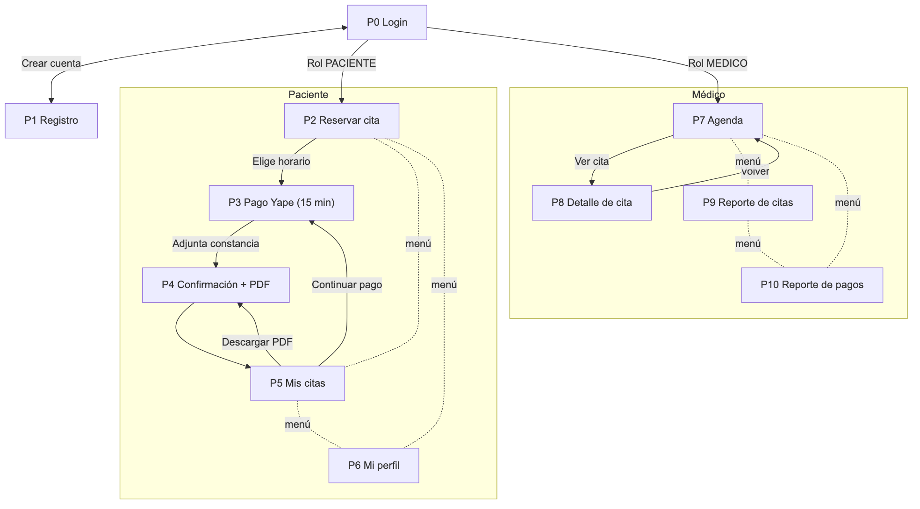
Fig. 18. Mapa de navegación de las pantallas P0–P10 (F-06).

7.2 Diseño UI

7.2.1 Guía de estilo
Las pantallas se diseñaron con Stitch a partir de un prompt base común, se iteraron con un checklist de revisión y se consolidaron en Figma. El sistema de diseño define tokens basados en Bootstrap, tipografía Inter, radios y espaciado de 8 px, etiquetas de estado según la sección 6.2 y versiones de escritorio y móvil (360 px) coherentes entre sí. Las iteraciones se apoyaron en principios de usabilidad como la visibilidad del estado del sistema y la prevención de errores [10].
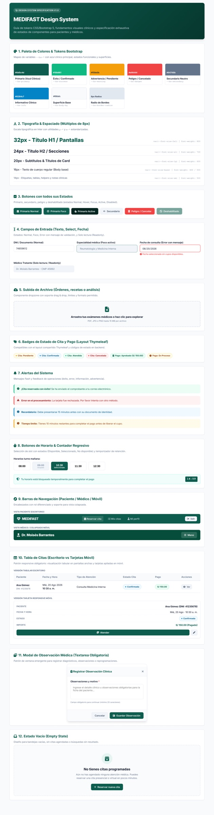
Fig. 19. Sistema de diseño de MEDIFAST (docs/design/design_system.png).

7.2.2 Pantallas del prototipo
A continuación se presentan las versiones aprobadas de cada pantalla. Cada imagen incluye la versión de escritorio y la versión móvil.
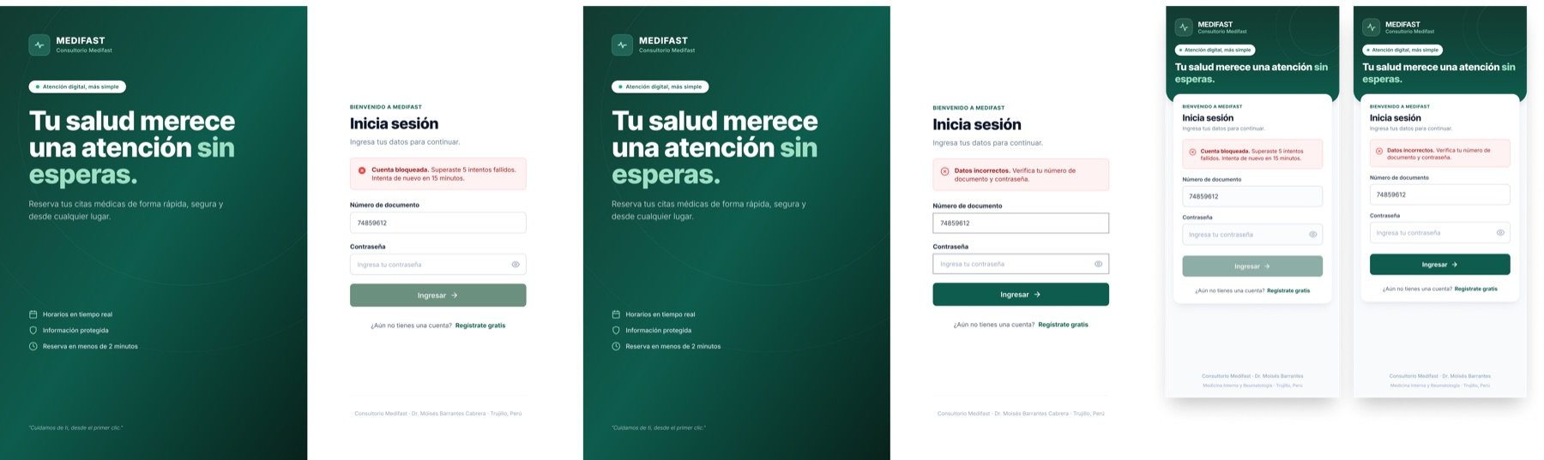
Fig. 20. P0 – Login: n.º de documento (DNI o CE) y contraseña; el rol sale de la cuenta.
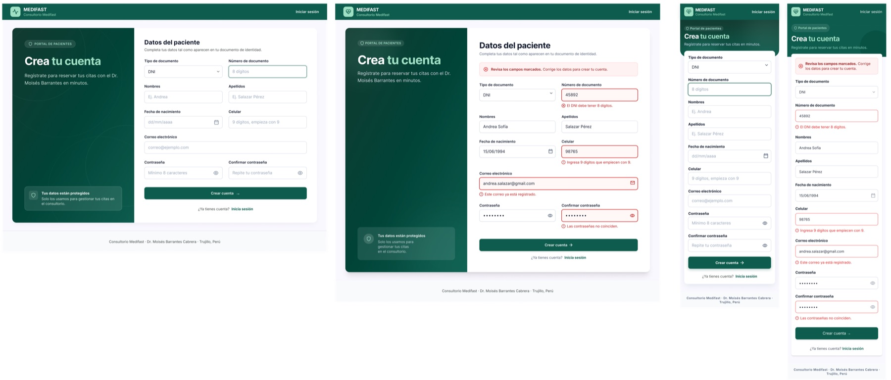
Fig. 21. P1 – Registro de paciente con validaciones por campo.
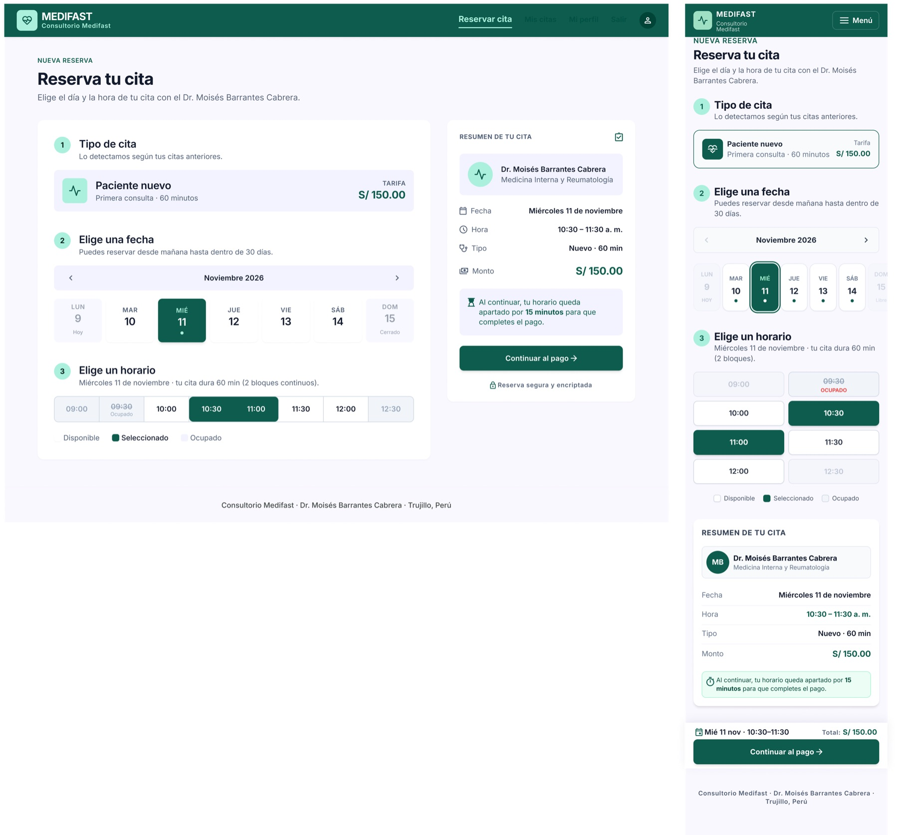
Fig. 22. P2 – Reservar cita: tipo detectado, tarifa, calendario de 1 a 30 días y bloques libres.
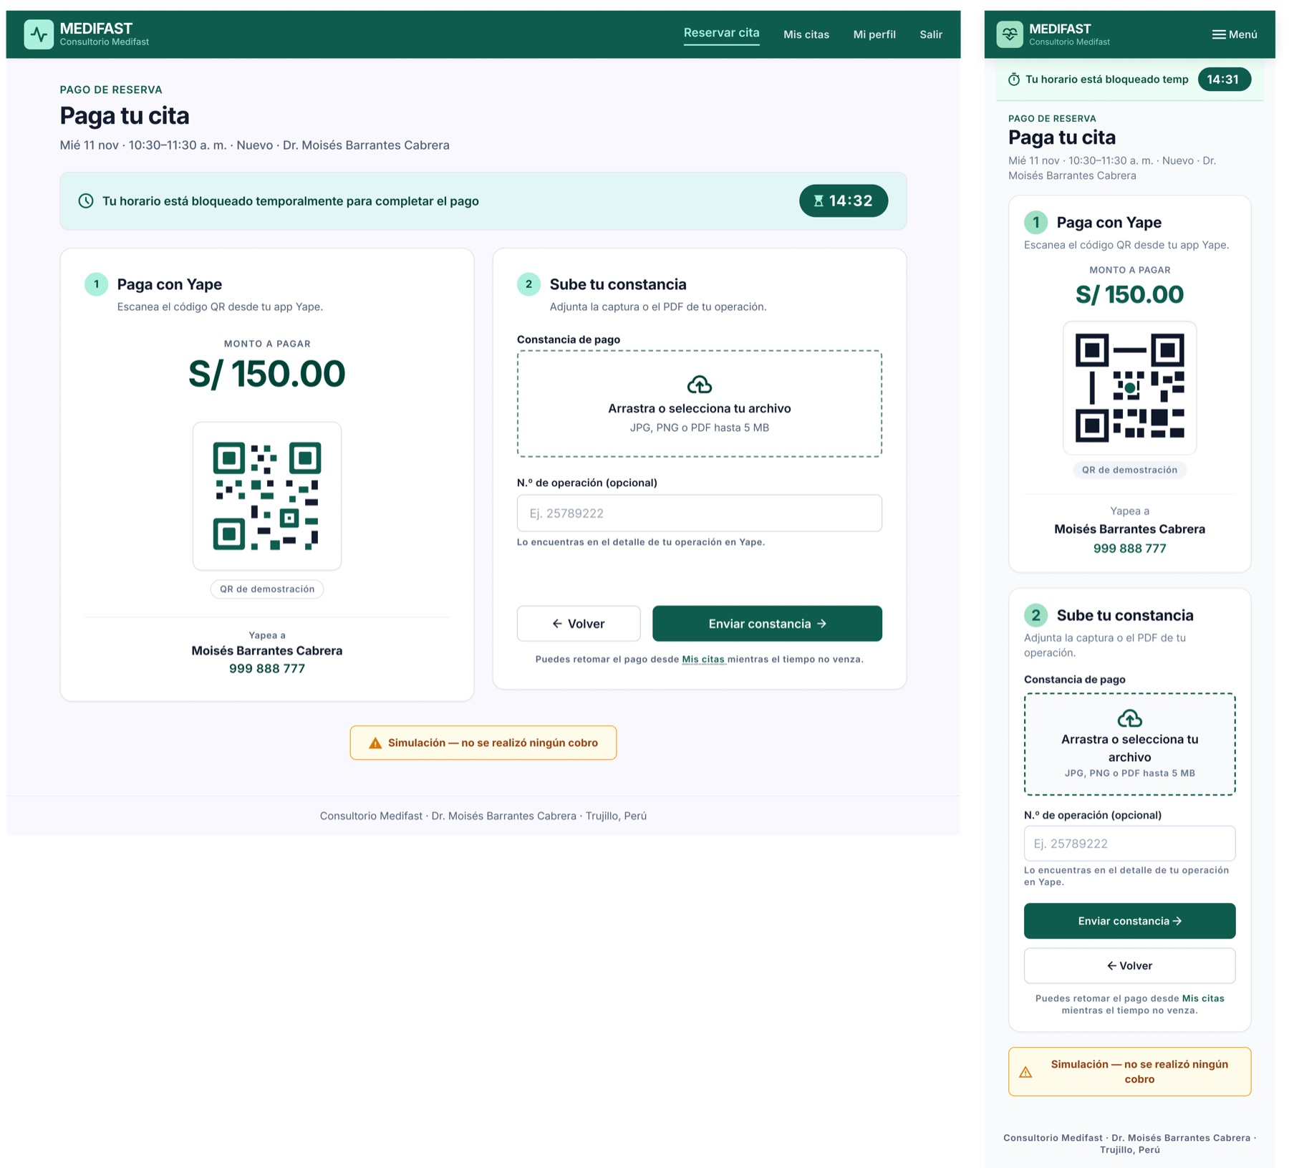
Fig. 23. P3 – Pago Yape simulado: monto, QR de ejemplo, contador de 15 min y constancia.
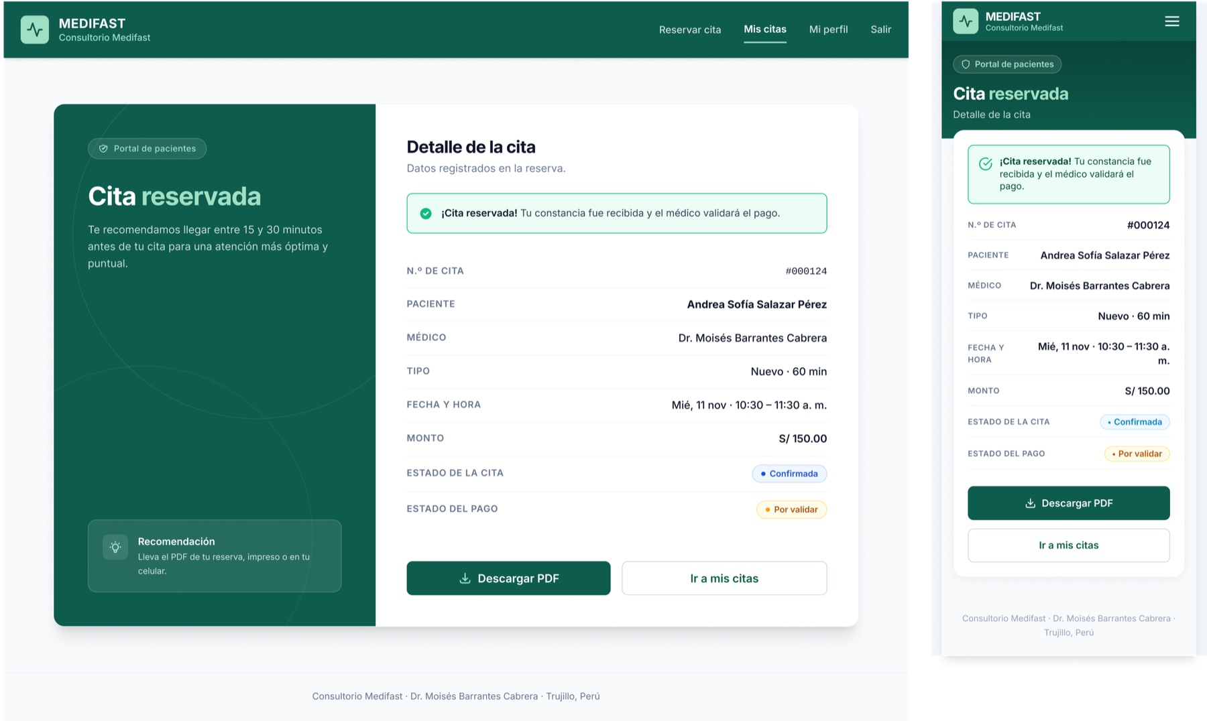
Fig. 24. P4 – Confirmación de la cita con descarga en PDF.
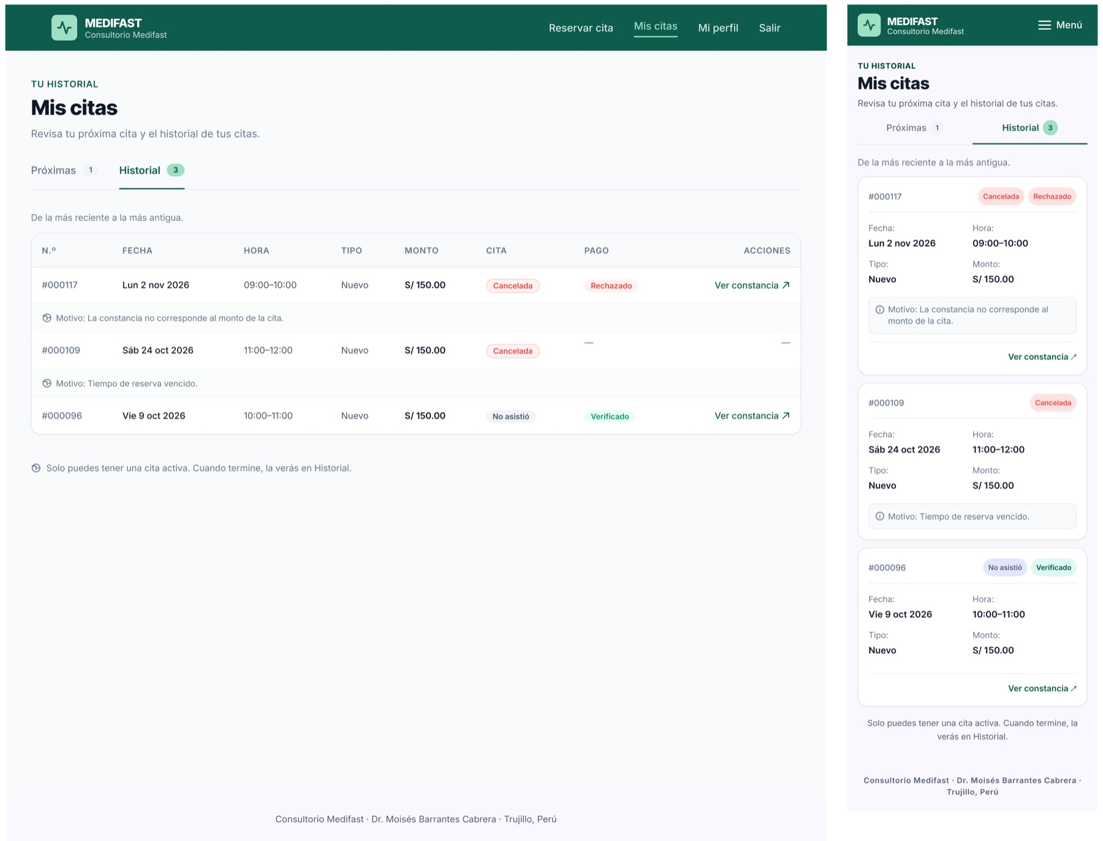
Fig. 25. P5 – Mis citas: historial con estados de cita y pago.
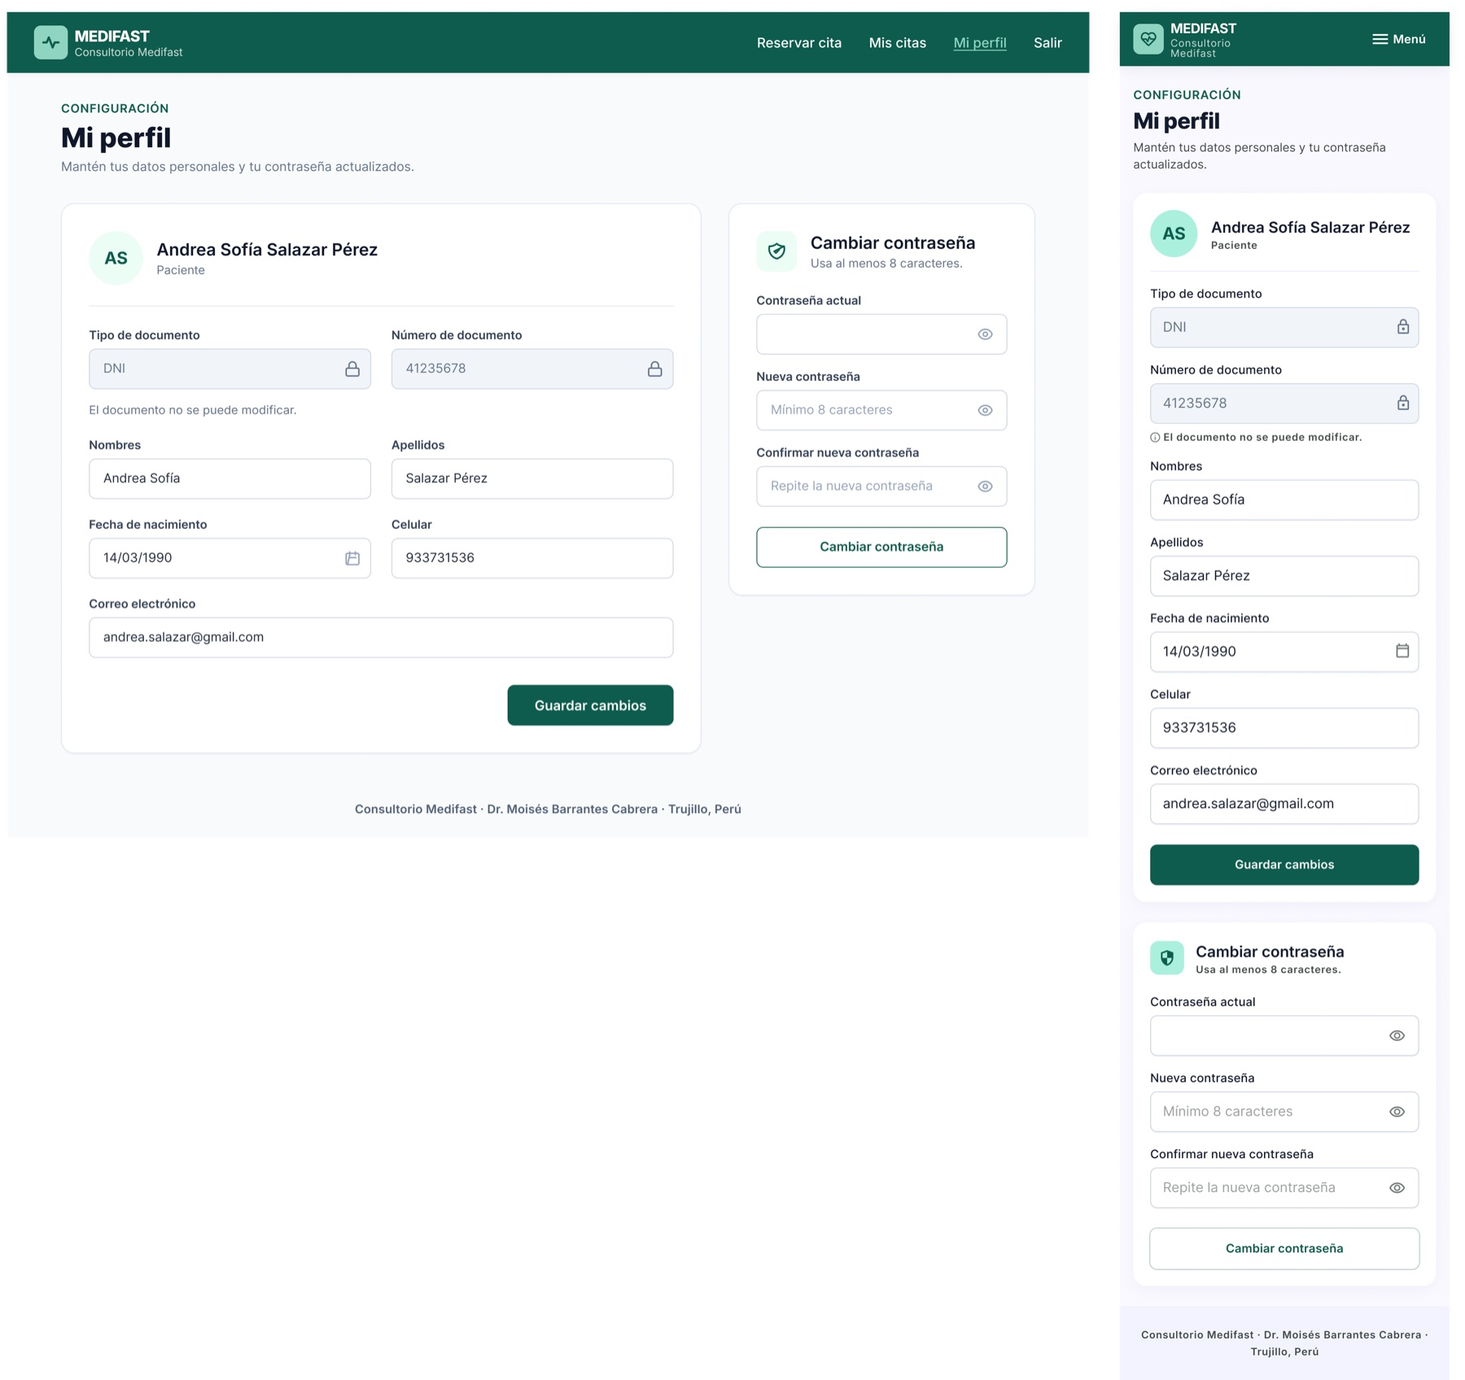
Fig. 26. P6 – Mi perfil: datos editables, documento de solo lectura y cambio de contraseña.
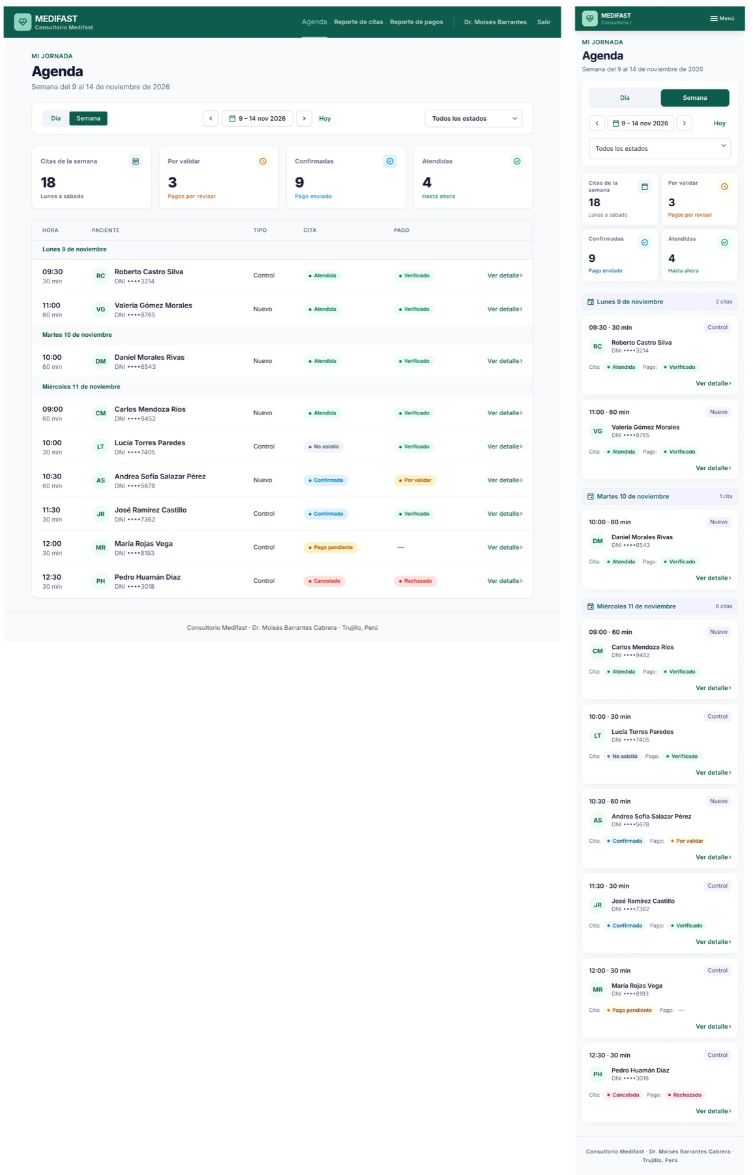
Fig. 27. P7 – Agenda del médico con filtros por día, semana y estado.
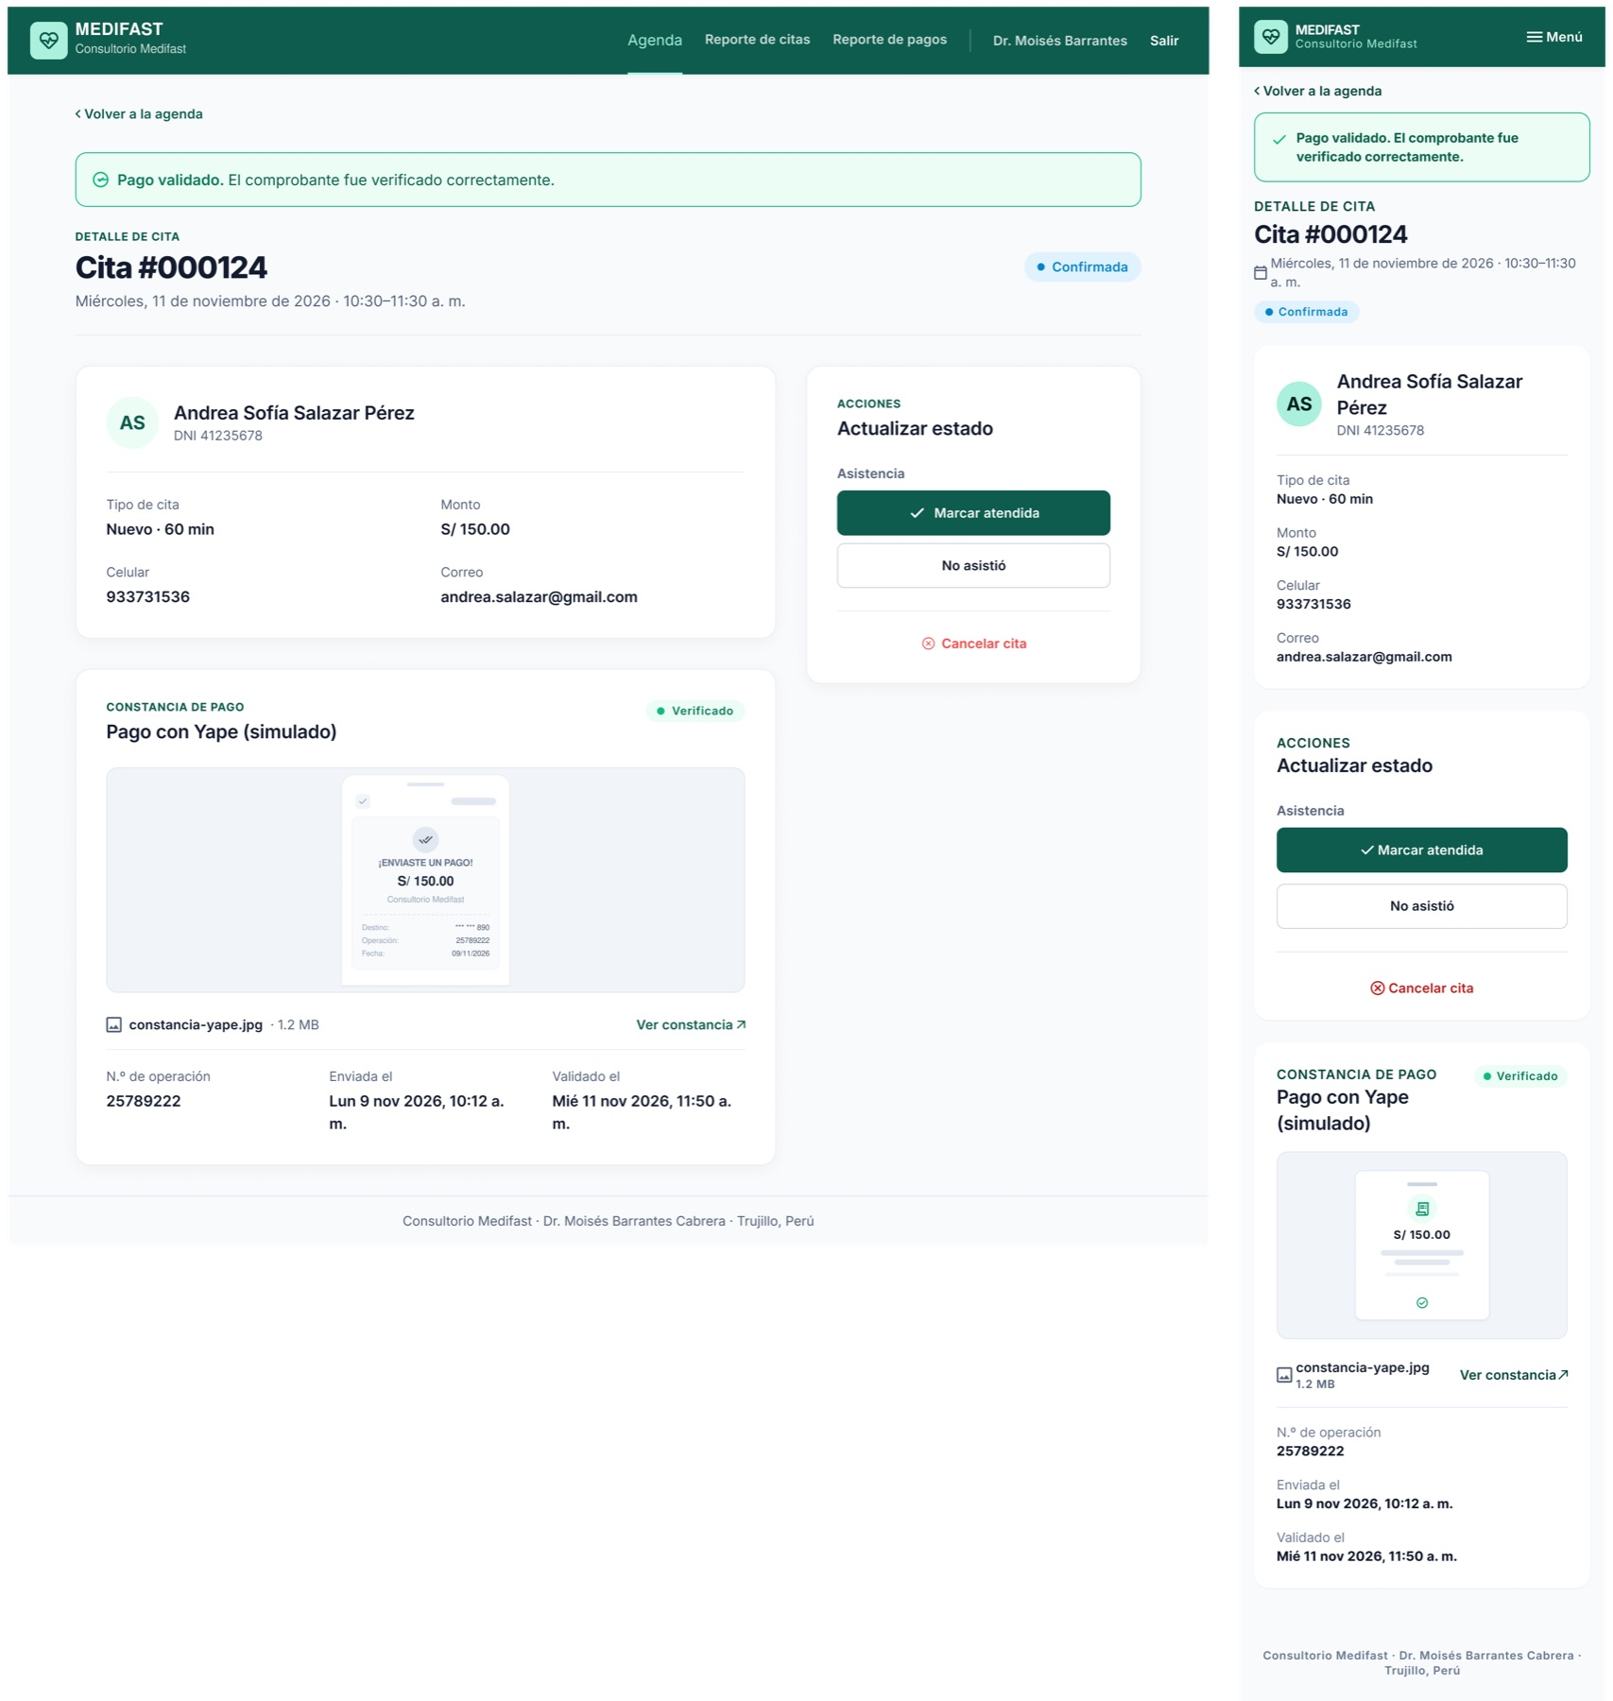
Fig. 28. P8 – Detalle de cita: constancia y acciones Validar, Rechazar, Atendida, No asistió y Cancelar.
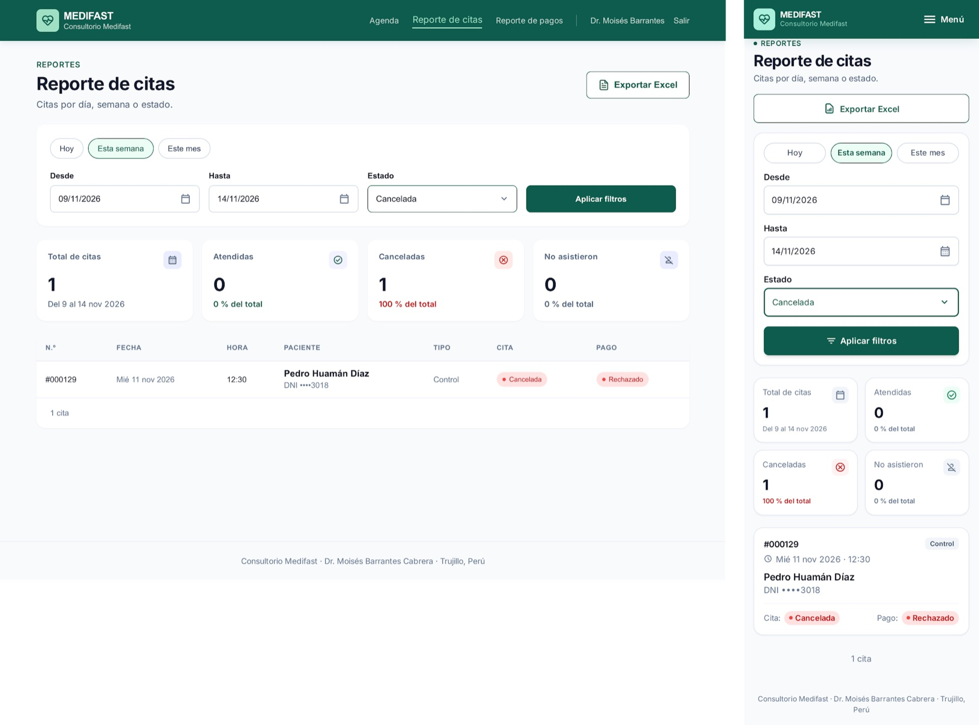
Fig. 29. P9 – Reporte de citas: filtros, indicadores por estado, tabla y exportación a Excel.
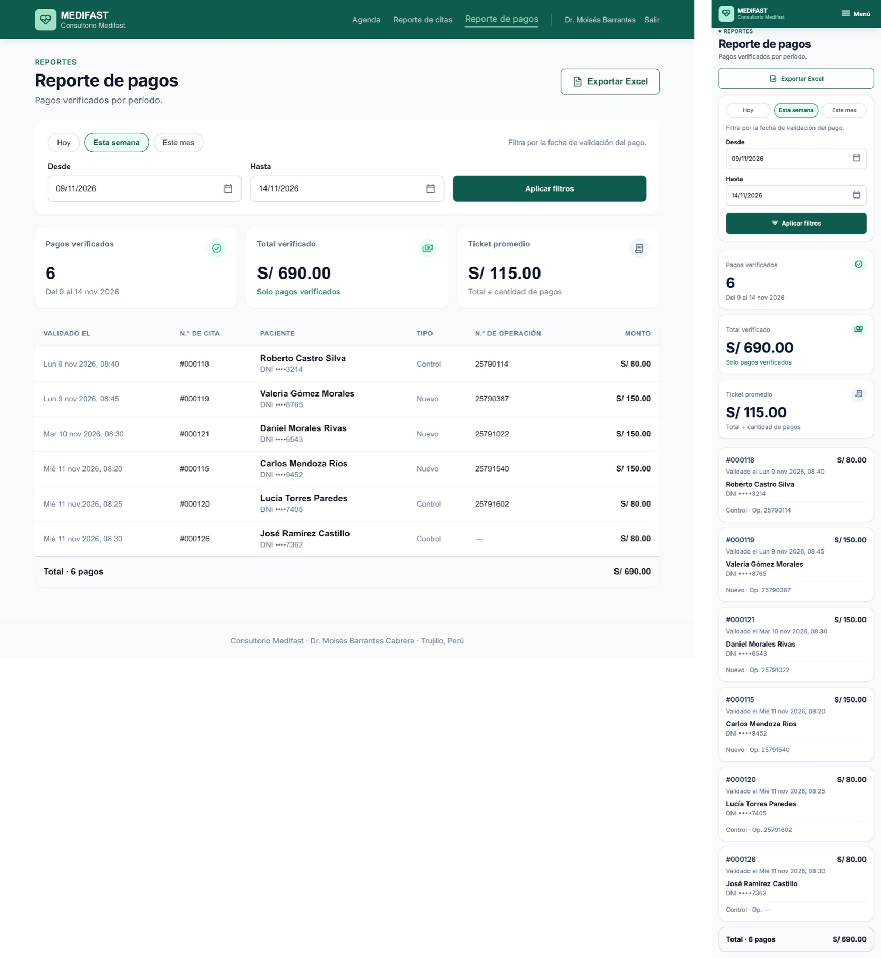
Fig. 30. P10 – Reporte de pagos: período, cantidad, total, ticket promedio y exportación a Excel.

7.2.3 Ajustes del prototipo en la implementación
El prototipo referencial en Figma Make sirve como guía visual. Donde difiere de la definición vigente, la implementación sigue el README:
TABLA XIX
DIFERENCIAS ENTRE EL PROTOTIPO Y LA IMPLEMENTACIÓN
Pantalla | En el prototipo | En la implementación
General | «Consultorio Barrantes» | Consultorio Medifast
P0 | Selector de rol, «¿Olvidaste tu contraseña?», «Ingresa tu DNI» | Sin selector, sin recuperación de contraseña, «DNI o CE»
P1 | No pide la fecha de nacimiento | Fecha de nacimiento obligatoria
P2 | Horarios desde las 08:00 | Solo los bloques del horario de la BD (09:00–13:00 por defecto)
P4 | «También enviamos la confirmación a tu correo» | Sin envío por correo; solo pantalla y PDF
P5 | Dos citas activas a la vez | Como máximo una cita activa (RN-09)
P8 | Sin botón «Rechazar pago» | Botón «Rechazar pago»; la observación es el motivo obligatorio (RN-13)
P9, P10 | Filtro por mes | Rango de fechas (el mes es un atajo); P9 también por día, semana y estado

7.2.4 Matriz de cobertura RF–pantallas
TABLA XX
COBERTURA DE REQUERIMIENTOS POR PANTALLA
Pantalla | Rol | RF | Plantilla Thymeleaf
P0 Login | Ambos | RF07 | login.html
P1 Registro | Paciente | RF02 | registro.html
P2 Reservar cita | Paciente | RF01, RF05 | paciente/reservar.html
P3 Pago Yape | Paciente | RF03 | paciente/pago.html
P4 Confirmación | Paciente | RF15 | paciente/confirmacion.html
P5 Mis citas | Paciente | RF10, RF15, RF03, RF12 | paciente/mis-citas.html
P6 Mi perfil | Paciente | RF11 | paciente/perfil.html
P7 Agenda | Médico | RF04 | medico/agenda.html
P8 Detalle de cita | Médico | RF08, RF12, RF13, RF14 | medico/detalle-cita.html
P9 Reporte de citas | Médico | RF09 | medico/reporte-citas.html
P10 Reporte de pagos | Médico | RF09 | medico/reporte-pagos.html

RF06 y RF16 no tienen pantalla: los ejecutan el sistema y la base de datos. Con las 11 pantallas, la interfaz cubre los 16 requerimientos funcionales.

8. CONSTRUCCIÓN DE LA SOLUCIÓN
Este capítulo responde a la consigna del APF3: arquitectura inicial con MVC, TDD, DAO y SOLID; seguridad; librerías de apoyo a la codificación; control de versiones con Git y GitHub; e implementación de las interfaces gráficas.

8.1 Estructura del proyecto
El repositorio es un monorepo que integra la documentación, los scripts de la base de datos y la aplicación Spring Boot. Los paquetes de la aplicación reflejan las capas de la arquitectura:
Estructura de paquetes de medifast-app
medifast-app/src/main/java/pe/edu/utp/medifast/
├── config/ SecurityConfig, TiempoConfig (Clock America/Lima)
├── controller/ AuthController, PerfilController, ReservaController,
│ AgendaController, ReporteController
├── service/ interfaces de servicio (reglas de negocio)
│ └── impl/ implementaciones
├── dao/ interfaces que extienden JpaRepository (incluye VistaCitaDao)
├── model/ entidades JPA y enumeraciones
├── dto/ formularios y reportes; validacion/ con anotaciones propias
├── exception/ CitaActivaException, HorarioNoDisponibleException, ...
├── security/ UsuarioDetailsService, IntentosLoginService (Guava),
│ EventosAutenticacion, RedireccionPorRol, UsuarioActual
└── util/ ExportadorReporte + ExcelExportador (POI), Auditoria,
Enmascarador, logging/ (Logback)
src/main/resources/
├── application.yml, logback-spring.xml
└── templates/ login, registro, paciente/ (P2–P6), medico/ (P7–P10),
fragments/, error/ (403, 404)
src/test/java/... pruebas unitarias y de controladores (TDD)

8.2 Aplicación de MVC, DAO y SOLID
TABLA XXI
APLICACIÓN DE LOS PRINCIPIOS DE ARQUITECTURA
Principio | Cómo se aplica | Dónde se ve
MVC | Modelo = entidades JPA y DTO; Vista = plantillas Thymeleaf; Controlador = @Controller delgado que recibe la petición, valida el formulario y delega en los servicios | model/, dto/, templates/, controller/
DAO | Interfaces *Dao que extienden JpaRepository, con consultas propias (@Query) para disponibilidad y reportes. Los servicios dependen solo de estas interfaces | dao/
S – Responsabilidad única | Un servicio por responsabilidad: ReservaService, GestionCitaService, ReporteService, AlmacenamientoService, ConfirmacionPdfService | service/
O – Abierto/cerrado | ExportadorReporte admite nuevos formatos sin modificar ReporteService | util/
L – Sustitución de Liskov | ExcelExportador y AlmacenamientoLocal sustituyen a su interfaz sin cambiar el comportamiento esperado | util/
I – Segregación de interfaces | Cada controlador depende solo de la interfaz de servicio que usa | controller/
D – Inversión de dependencias | Inyección por constructor de interfaces (Lombok @RequiredArgsConstructor) | Todas las capas

El patrón MVC separa la presentación de la lógica de control y del modelo [11]; el patrón DAO aísla el acceso a datos tras interfaces, de modo que los servicios no conocen los detalles de JPA ni de SQL; y los principios SOLID orientan el diseño de clases pequeñas, cohesionadas y dependientes de abstracciones [12]. El siguiente fragmento muestra el contrato que permite agregar formatos de exportación sin modificar el servicio de reportes (principio abierto/cerrado):
util/ExportadorReporte.java
/**
* Contrato genérico para exportar reportes de MEDIFAST.
*/
public interface ExportadorReporte {
byte[] exportar(Reporte reporte);
}

// ExcelExportador implementa el contrato con Apache POI (XSSFWorkbook)

8.3 Desarrollo guiado por pruebas (TDD)
Las reglas de negocio se desarrollaron con TDD: primero se escribe la prueba que expresa la regla, luego el código mínimo que la satisface y, por último, se refactoriza [5], [2]. Las pruebas usan JUnit 5 y Mockito para aislar los servicios de los DAO, y Spring Boot Test (MockMvc) para los controladores y la seguridad. La cobertura se mide con JaCoCo.
El 26 de octubre de 2026 se ejecutó ./mvnw test: 91 pruebas en 17 clases, 0 fallos, 0 errores y 0 omitidas.
TABLA XXII
CLASES DE PRUEBA Y REGLAS VERIFICADAS
Clase de prueba | Pruebas | Qué verifica
ReservaServiceImplTest | 9 | Detección NUEVO/CONTROL (RN-02), inicios con 2 bloques consecutivos, ventana de reserva (RN-06), cita PENDIENTE_PAGO con expiración, una cita activa (RN-09) y conflicto de horario (RN-01)
PacienteServiceImplTest | 5 | Registro con hash bcrypt y datos normalizados; documento y correo duplicados (RN-12), incluso en colisión concurrente
GeneracionHorarioServiceImplTest | 6 | Generación de bloques desde el horario semanal sin duplicados, respeto de la duración del bloque y rangos inválidos (RF06, RN-08)
GeneracionHorarioJobTest | 2 | Ejecución programada de la generación de bloques
ReporteServiceImplTest | 5 | Totales por los 5 estados aunque sean cero, filtro por médico, rango inválido y resumen de pagos (RF09)
IntentosLoginServiceTest | 3 | Bloqueo al quinto intento fallido, desbloqueo a los 15 min y reinicio tras un login correcto (RNF03)
UsuarioDetailsServiceTest | 4 | Carga del usuario por n.º de documento y cuenta bloqueada
EventosAutenticacionTest | 4 | Registro de fallos y éxitos de autenticación y auditoría
PasswordEncoderTest | 2 | Cifrado bcrypt de coste 10
UsuarioActualTest | 3 | Identificación del paciente o médico autenticado
RegistroDtoValidationTest | 9 | Validaciones de RF02: DNI, CE, celular, correo, fecha de nacimiento y contraseñas
EnmascaradorTest | 8 | Enmascaramiento de documento, celular y correo en logs (RNF07)
ExcelExportadorTest | 2 | Generación del archivo .xlsx con Apache POI
AuthControllerTest | 18 | Login, registro, redirección por rol, CSRF y acceso por rol
ReservaControllerTest | 4 | Flujo web de la reserva
ReporteControllerTest | 6 | Reportes y descarga del Excel
MedicoDaoTest | 1 | Consulta del DAO de médicos

TABLA XXIII
COBERTURA DE CÓDIGO MEDIDA CON JACOCO
Paquete | Instrucciones | Líneas
service.impl | 77,2 % | 78,8 %
security | 98,0 % | 100,0 %
util | 85,6 % | 85,3 %
controller | 59,0 % | 65,3 %
dto y dto.validacion | 94,3 % y 98,1 % | 93,2 % y 96,7 %
Total del proyecto | 73,3 % | 76,6 %

La capa de servicios alcanza 77,2 % de instrucciones y 78,8 % de líneas cubiertas, por encima de la meta de 60 % (RNF11).
[ESPACIO RESERVADO PARA IMAGEN]
Insertar la captura de medifast-app/target/site/jacoco/index.html tras ejecutar ./mvnw test.

Fig. 31. Reporte de cobertura de JaCoCo.

8.4 Seguridad
Las medidas de seguridad siguen las recomendaciones de OWASP para las categorías de control de acceso, fallos criptográficos, inyección y registro de eventos [13], y se implementan con Spring Security [14]. La privacidad de los datos personales se alinea con la Ley N.º 29733 [15].
TABLA XXIV
MEDIDAS DE SEGURIDAD IMPLEMENTADAS
Riesgo | Medida | Implementación | RNF
Contraseñas expuestas | Hash bcrypt de coste 10 | SecurityConfig.passwordEncoder() | RNF03
Acceso no autorizado | Rutas por rol: /paciente/** → PACIENTE, /medico/** → MEDICO; redirección según el rol | SecurityConfig, RedireccionPorRol | RNF03
Fuerza bruta | Bloqueo de 15 min tras 5 intentos fallidos; mismo mensaje si el documento no existe | IntentosLoginService (caché Guava), EventosAutenticacion | RNF03
Sesión abandonada | Sesión de 30 min; logout invalida la sesión y borra la cookie | application.yml, SecurityConfig | RNF03
CSRF | Token CSRF activo en todos los formularios | Spring Security (por defecto) | RNF04
Inyección SQL | Consultas parametrizadas con JPA y @Query | Capa dao/ | RNF04
Datos inválidos | Bean Validation en servidor con validadores propios (DocumentoValido, ContrasenasCoinciden) | dto/validacion/ | RNF04
Archivos maliciosos | Tipo real y tamaño (≤ 5 MB) validados, nombre UUID, fuera de static/, acceso solo del dueño y el médico | AlmacenamientoLocal (Commons IO), spring.servlet.multipart | RNF06
Fuga de datos en logs | Documentos, celulares y correos enmascarados en todos los mensajes | Enmascarador, MensajeEnmascaradoConverter | RNF07
Integridad de la agenda | Restricciones UNIQUE sobre columnas generadas y transacciones | 01_schema.sql | RNF05
Privilegios excesivos | Usuario de BD medifast_app con privilegios mínimos | 01_schema.sql | —

Fragmento de config/SecurityConfig.java
http.authorizeHttpRequests(auth -> auth
.requestMatchers("/login", "/registro", "/error", "/css/**", "/js/**", "/img/**").permitAll()
.requestMatchers("/paciente/**").hasRole("PACIENTE")
.requestMatchers("/medico/**").hasRole("MEDICO")
.anyRequest().authenticated())
.formLogin(form -> form
.loginPage("/login")
.usernameParameter("numeroDocumento")
.passwordParameter("contrasena")
.successHandler(redireccionPorRol)
...)

8.5 Librerías de apoyo a la codificación
El proyecto incorpora las cuatro librerías que exige la consigna, cada una con un uso funcional verificable en el código y con consideraciones de seguridad para el tratamiento de la información [16], [17], [18], [19].
TABLA XXV
LIBRERÍAS DE APOYO Y SU USO EN MEDIFAST
Librería (versión) | Uso en MEDIFAST | Clases | Consideración de seguridad
Google Guava 33.7.2 | Caché con expiración para contar intentos fallidos de login y bloquear 15 min; Preconditions en los servicios; colecciones inmutables para catálogos | IntentosLoginService | Mitiga ataques de fuerza bruta sin guardar intentos en la BD
Apache Commons Lang3 3.21.0 | StringUtils para normalizar nombres, documentos y correos antes de validar y guardar | PacienteServiceImpl, DocumentoValidoValidator, Enmascarador | Evita duplicados por espacios o mayúsculas y entradas vacías
Apache Commons IO 2.22.0 | FilenameUtils / FileUtils para guardar las constancias con nombre UUID | AlmacenamientoLocal | Impide recorrer rutas con el nombre del archivo subido
Apache POI 5.5.1 | Exportación de los reportes de citas y pagos a .xlsx (XSSFWorkbook) | ExcelExportador | Solo exporta datos administrativos del médico autenticado
Logback | Consola y archivo rotativo (30 días); archivo de auditoría separado (90 días) para login, reserva, validación, rechazo y cancelación | logback-spring.xml, Auditoria, MensajeEnmascaradoConverter | Los mensajes enmascaran documentos, celulares y correos (RNF07)

Además se usan OpenPDF para la confirmación en PDF (RF15) y Lombok para reducir el código repetitivo en entidades y servicios.
Fragmento de src/main/resources/logback-spring.xml
<!-- RNF07: %m / %msg / %message enmascaran documentos, celulares y correos -->
<conversionRule conversionWord="msg"
class="pe.edu.utp.medifast.util.logging.MensajeEnmascaradoConverter"/>
<appender name="AUDITORIA" class="ch.qos.logback.core.rolling.RollingFileAppender">
... <fileNamePattern>${LOG_DIR}/auditoria.%d{yyyy-MM-dd}.log.gz</fileNamePattern>
<maxHistory>90</maxHistory> ...
</appender>

8.6 Control de versiones con Git y GitHub
El proyecto se versiona con Git y se aloja en GitHub (github.com/manuelguarniz/medifast) [20]. El repositorio contiene el código, los scripts SQL, los diagramas, el diseño de las pantallas y los entregables, de modo que la documentación y el código evolucionan juntos.
TABLA XXVI
INDICADORES DEL REPOSITORIO AL 26 DE OCTUBRE DE 2026
Indicador | Valor
Commits en la rama principal | 97
Pull requests integrados (merges) | 28 (hasta el PR #75)
Período del historial | 21/10/2026 – 26/10/2026
Identidades de autor en Git | 6
Estrategia de ramas | main estable + una rama por funcionalidad (feature/reporte-pagos, feature/mis-citas, reserva-cita, confirmacion-pago, …)
Integración | Pull request a main, revisión y resolución de conflictos antes del merge

El flujo de trabajo es: crear una rama desde main, implementar la funcionalidad con sus pruebas, abrir un pull request, revisarlo e integrarlo. Esto deja evidencia de cada avance y permite identificar la autoría de cada cambio.
[ESPACIO RESERVADO PARA IMAGEN]
Insertar capturas de GitHub: (1) lista de pull requests cerrados, (2) gráfico de ramas o «Network», (3) «Insights → Contributors».

Fig. 32. Historial de commits y pull requests en GitHub.

8.7 Implementación de las interfaces gráficas
Las 11 pantallas comprometidas están implementadas como plantillas Thymeleaf, conectadas con sus controladores y servicios, con validaciones en el servidor y diseño responsive. Cada pantalla cumple el criterio de conformidad del proyecto: plantilla, ruta, integración con servicios, datos reales, reglas de negocio, validación en servidor y demostración en la sustentación.
TABLA XXVII
ESTADO DE IMPLEMENTACIÓN DE LAS INTERFACES
Pantalla | Controlador | Plantilla | Estado
P0 Login | AuthController | login.html | Implementada
P1 Registro | AuthController | registro.html | Implementada
P2 Reservar cita | ReservaController | paciente/reservar.html | Implementada
P3 Pago Yape | ReservaController | paciente/pago.html | Implementada
P4 Confirmación | ReservaController | paciente/confirmacion.html | Implementada
P5 Mis citas | ReservaController | paciente/mis-citas.html | Implementada
P6 Mi perfil | PerfilController | paciente/perfil.html | Implementada
P7 Agenda | AgendaController | medico/agenda.html | Implementada
P8 Detalle de cita | AgendaController | medico/detalle-cita.html | Implementada
P9 Reporte de citas | ReporteController | medico/reporte-citas.html | Implementada
P10 Reporte de pagos | ReporteController | medico/reporte-pagos.html | Implementada

Avance: las 11 de 11 pantallas (100 %) y los 16 de 16 requerimientos funcionales están implementados, lo que supera el 30 % de funcionalidades y el 40 % de avance versionado que exige la consigna.

8.8 Documentación para desarrolladores
El README del repositorio es la referencia funcional y técnica del proyecto: contexto, alcance, requerimientos, reglas, pantallas, casos de uso, diagramas de secuencia, modelo de datos, arquitectura, estructura, scripts y pasos de ejecución. Los servicios, la seguridad y las utilidades están documentados con Javadoc (Anexo E).
Ejecución del proyecto (README §14)
# 1. Base de datos: crea el esquema y carga los datos de prueba
docker compose up -d
# 2. Aplicación (en Windows: .\mvnw.cmd spring-boot:run)
cd medifast-app
./mvnw spring-boot:run # http://localhost:8080
# 3. Pruebas y cobertura
./mvnw test # reporte en target/site/jacoco/index.html

9. CONCLUSIONES Y RECOMENDACIONES

9.1 Conclusiones
- Se construyó la arquitectura de MEDIFAST aplicando los cuatro principios exigidos: MVC (controladores, plantillas Thymeleaf y modelo), DAO (interfaces que extienden JpaRepository), SOLID (servicios con una responsabilidad, dependencias de interfaces e inyección por constructor) y TDD (91 pruebas en verde).
- Las reglas críticas de la agenda, un bloque por cita activa (RN-01) y una cita activa por paciente (RN-09), se garantizan en la base de datos mediante columnas generadas con índices UNIQUE, lo que las protege incluso ante peticiones concurrentes.
- Las cuatro librerías de apoyo (Guava, Apache Commons, Apache POI y Logback) tienen un uso funcional verificable y contribuyen a la seguridad: bloqueo por intentos, normalización de datos, almacenamiento seguro de archivos, exportación a Excel y registros con datos personales enmascarados.
- La capa de servicios alcanza 77,2 % de cobertura de instrucciones, por encima de la meta de 60 % definida en RNF11.
- El uso de Git y GitHub con ramas por funcionalidad y pull requests deja evidencia trazable del avance y de la participación de los integrantes.
- Las 11 pantallas diseñadas y aprobadas en el prototipo se implementaron, con lo que se cubren los 16 requerimientos funcionales del alcance comprometido.

9.2 Recomendaciones
- Realizar la prueba de usabilidad con usuarios reales y la validación con el Dr. Barrantes antes de la entrega final.
- Aumentar la cobertura de los controladores y las conversiones de JPA, que hoy están por debajo del promedio del proyecto.
- Ejecutar la prueba de rendimiento de RNF08 con 1 000 citas y documentar los tiempos obtenidos.
- Si en el futuro el sistema se ejecuta en varias instancias, reemplazar la caché en memoria de intentos de login por una caché compartida.
- Mantener el README como fuente única de verdad y actualizar los informes y diagramas cuando cambie.

10. REFERENCIAS
[1] R. S. Pressman, Ingeniería del software: un enfoque práctico, 7.ª ed. México D. F., México: McGraw-Hill, 2010.
[2] I. Sommerville, Ingeniería de software, 9.ª ed. México D. F., México: Pearson Educación, 2011.
[3] Spring Team, «Spring Boot reference documentation». [En línea]. Disponible en: https://docs.spring.io/spring-boot/. Accedido: 26 de octubre de 2026.
[4] Oracle Corporation, «MySQL 8.4 reference manual». [En línea]. Disponible en: https://dev.mysql.com/doc/refman/8.4/en/. Accedido: 26 de octubre de 2026.
[5] K. Beck, Una explicación de la programación extrema: aceptar el cambio. Madrid, España: Addison-Wesley, 2002.
[6] A. Silberschatz, H. F. Korth y S. Sudarshan, Fundamentos de bases de datos, 6.ª ed. Madrid, España: McGraw-Hill, 2014.
[7] Oracle Corporation, «Core J2EE patterns: Data Access Object». [En línea]. Disponible en: https://www.oracle.com/java/technologies/dataaccessobject.html. Accedido: 26 de octubre de 2026.
[8] R. C. Martin, Arquitectura limpia: guía para especialistas en la estructura y el diseño de software. Madrid, España: Anaya Multimedia, 2018.
[9] C. Larman, UML y patrones: una introducción al análisis y diseño orientado a objetos y al proceso unificado, 2.ª ed. Madrid, España: Pearson Educación, 2003.
[10] J. Nielsen, Usabilidad: diseño de sitios web. Madrid, España: Prentice Hall, 2000.
[11] E. Gamma, R. Helm, R. Johnson y J. Vlissides, Patrones de diseño: elementos de software orientado a objetos reutilizable. Madrid, España: Addison-Wesley, 2003.
[12] R. C. Martin, Código limpio: manual de estilo para el desarrollo ágil de software. Madrid, España: Anaya Multimedia, 2012.
[13] OWASP Foundation, «OWASP Top 10:2021», 2021. [En línea]. Disponible en: https://owasp.org/Top10/es/. Accedido: 26 de octubre de 2026.
[14] Spring Team, «Spring Security reference». [En línea]. Disponible en: https://docs.spring.io/spring-security/reference/. Accedido: 26 de octubre de 2026.
[15] Congreso de la República del Perú, «Ley N.º 29733, Ley de Protección de Datos Personales», Diario Oficial El Peruano, Lima, Perú, 3 de julio de 2011.
[16] Google LLC, «Guava: Google core libraries for Java». [En línea]. Disponible en: https://github.com/google/guava/wiki. Accedido: 26 de octubre de 2026.
[17] The Apache Software Foundation, «Apache Commons». [En línea]. Disponible en: https://commons.apache.org/. Accedido: 26 de octubre de 2026.
[18] The Apache Software Foundation, «Apache POI: the Java API for Microsoft documents». [En línea]. Disponible en: https://poi.apache.org/. Accedido: 26 de octubre de 2026.
[19] QOS.ch, «Logback manual». [En línea]. Disponible en: https://logback.qos.ch/manual/. Accedido: 26 de octubre de 2026.
[20] S. Chacon y B. Straub, Pro Git, 2.ª ed. Nueva York, EE. UU.: Apress, 2014. [En línea]. Disponible en: https://git-scm.com/book/es/v2. Accedido: 26 de octubre de 2026.

11. ANEXOS

Anexo A — Diagramas de arquitectura
La arquitectura MVC + DAO + SOLID se presenta en la sección 6.4; el diagrama de clases del dominio, en la sección 6.5; y el diagrama de clases por capas, en el Anexo C.

Anexo B — Diccionario de datos
TABLA XXVIII
TABLA CONSULTORIO
Campo | Tipo | Nulo | Clave | Por defecto | Descripción
id_consultorio | BIGINT | No | PK | AUTO_INCREMENT | Identificador
nombre | VARCHAR(100) | No | UK | — | Nombre comercial (Medifast)
direccion | VARCHAR(200) | Sí | — | NULL | Dirección del consultorio
dias_anticipacion_min | TINYINT | No | — | 1 | Días mínimos de anticipación para reservar (RN-06)
dias_anticipacion_max | TINYINT | No | — | 30 | Días máximos de anticipación para reservar (RN-06)
minutos_bloque | TINYINT | No | — | 30 | Duración de cada bloque de horario
minutos_apartado | TINYINT | No | — | 15 | Minutos que se aparta un horario sin constancia (RN-04)
activo | BOOLEAN | No | — | TRUE | Baja lógica
creado_en | DATETIME | No | — | CURRENT_TIMESTAMP | Auditoría
actualizado_en | DATETIME | No | — | CURRENT_TIMESTAMP ON UPDATE | Auditoría

TABLA XXIX
TABLA USUARIO
Campo | Tipo | Nulo | Clave | Por defecto | Descripción
id_usuario | BIGINT | No | PK | AUTO_INCREMENT | Identificador
tipo_documento | ENUM('DNI','CE') | No | — | — | Tipo de documento (RN-12)
numero_documento | VARCHAR(12) | No | UK | — | Usuario de login; no editable
contrasena_hash | VARCHAR(60) | No | — | — | Hash bcrypt de la contraseña
rol | ENUM('PACIENTE','MEDICO') | No | — | — | Rol de acceso
activo | BOOLEAN | No | — | TRUE | Baja lógica
creado_en | DATETIME | No | — | CURRENT_TIMESTAMP | Auditoría
actualizado_en | DATETIME | No | — | CURRENT_TIMESTAMP ON UPDATE | Auditoría

TABLA XXX
TABLA PACIENTE
Campo | Tipo | Nulo | Clave | Por defecto | Descripción
id_paciente | BIGINT | No | PK | AUTO_INCREMENT | Identificador
id_usuario | BIGINT | No | FK, UK | — | Credencial del paciente → usuario
nombres | VARCHAR(100) | No | — | — | Nombres
apellidos | VARCHAR(100) | No | — | — | Apellidos
fecha_nacimiento | DATE | No | — | — | Fecha de nacimiento (en el pasado)
celular | CHAR(9) | No | — | — | Celular de 9 dígitos que empieza en 9
correo | VARCHAR(150) | No | UK | — | Correo electrónico
creado_en | DATETIME | No | — | CURRENT_TIMESTAMP | Auditoría
actualizado_en | DATETIME | No | — | CURRENT_TIMESTAMP ON UPDATE | Auditoría

TABLA XXXI
TABLA MEDICO
Campo | Tipo | Nulo | Clave | Por defecto | Descripción
id_medico | BIGINT | No | PK | AUTO_INCREMENT | Identificador
id_usuario | BIGINT | No | FK, UK | — | Credencial del médico → usuario
id_consultorio | BIGINT | No | FK | — | Consultorio → consultorio
nombres | VARCHAR(100) | No | — | — | Nombres
apellidos | VARCHAR(100) | No | — | — | Apellidos
cmp | VARCHAR(10) | No | UK | — | N.º de colegiatura (CMP)
especialidad | VARCHAR(100) | No | — | — | Especialidad
activo | BOOLEAN | No | — | TRUE | Baja lógica
creado_en | DATETIME | No | — | CURRENT_TIMESTAMP | Auditoría
actualizado_en | DATETIME | No | — | CURRENT_TIMESTAMP ON UPDATE | Auditoría

TABLA XXXII
TABLA TARIFA
Campo | Tipo | Nulo | Clave | Por defecto | Descripción
id_tarifa | BIGINT | No | PK | AUTO_INCREMENT | Identificador
id_medico | BIGINT | No | FK, UK | — | Médico → medico (UK compuesta con tipo_cita)
tipo_cita | ENUM('NUEVO','CONTROL') | No | UK | — | Tipo de cita
duracion_min | SMALLINT | No | — | — | Duración en minutos (60 / 30)
precio | DECIMAL(10,2) | No | — | — | Precio en soles (150.00 / 80.00)
creado_en | DATETIME | No | — | CURRENT_TIMESTAMP | Auditoría
actualizado_en | DATETIME | No | — | CURRENT_TIMESTAMP ON UPDATE | Auditoría

TABLA XXXIII
TABLA HORARIO_SEMANAL
Campo | Tipo | Nulo | Clave | Por defecto | Descripción
id_horario_semanal | BIGINT | No | PK | AUTO_INCREMENT | Identificador
id_medico | BIGINT | No | FK | — | Médico → medico
dia_semana | TINYINT | No | — | — | 1 = lunes … 7 = domingo (CHECK 1–7)
hora_inicio | TIME | No | — | — | Inicio de la atención
hora_fin | TIME | No | — | — | Fin de la atención (CHECK > hora_inicio)
creado_en | DATETIME | No | — | CURRENT_TIMESTAMP | Auditoría
actualizado_en | DATETIME | No | — | CURRENT_TIMESTAMP ON UPDATE | Auditoría

TABLA XXXIV
TABLA HORARIO
Campo | Tipo | Nulo | Clave | Por defecto | Descripción
id_horario | BIGINT | No | PK | AUTO_INCREMENT | Identificador
id_medico | BIGINT | No | FK, UK | — | Médico → medico (UK con fecha y hora_inicio)
fecha | DATE | No | UK | — | Fecha del bloque
hora_inicio | TIME | No | UK | — | Inicio del bloque
hora_fin | TIME | No | — | — | Fin del bloque (CHECK > hora_inicio)
bloqueado | BOOLEAN | No | — | FALSE | Bloque no disponible (configurado en BD)
creado_en | DATETIME | No | — | CURRENT_TIMESTAMP | Auditoría
actualizado_en | DATETIME | No | — | CURRENT_TIMESTAMP ON UPDATE | Auditoría

TABLA XXXV
TABLA CITA
Campo | Tipo | Nulo | Clave | Por defecto | Descripción
id_cita | BIGINT | No | PK | AUTO_INCREMENT | Identificador (n.º de cita)
id_paciente | BIGINT | No | FK | — | Paciente → paciente
id_medico | BIGINT | No | FK | — | Médico → medico
tipo_cita | ENUM('NUEVO','CONTROL') | No | — | — | Tipo detectado al reservar (RN-02)
estado | ENUM('PENDIENTE_PAGO','PROGRAMADA','ATENDIDA','NO_ASISTIO','CANCELADA') | No | — | 'PENDIENTE_PAGO' | Estado (RN-05)
expira_en | DATETIME | Sí | — | NULL | Vencimiento del apartado (creación + 15 min)
observacion | VARCHAR(500) | Sí | — | NULL | Motivo de cancelación o rechazo (obligatorio al cancelar)
cancelada_por | ENUM('SISTEMA','MEDICO') | Sí | — | NULL | Quién canceló
paciente_activo | BIGINT | Sí | UK | GENERATED STORED | id_paciente si la cita está activa, si no NULL (RN-09)
creado_en | DATETIME | No | — | CURRENT_TIMESTAMP | Fecha de la reserva
actualizado_en | DATETIME | No | — | CURRENT_TIMESTAMP ON UPDATE | Auditoría

TABLA XXXVI
TABLA CITA_HORARIO
Campo | Tipo | Nulo | Clave | Por defecto | Descripción
id_cita | BIGINT | No | PK, FK | — | Cita → cita
id_horario | BIGINT | No | PK, FK | — | Bloque → horario
activo | BOOLEAN | No | — | TRUE | FALSE al cancelar (libera el bloque)
horario_activo | BIGINT | Sí | UK | GENERATED STORED | id_horario si está activo, si no NULL (RN-01)
creado_en | DATETIME | No | — | CURRENT_TIMESTAMP | Auditoría
actualizado_en | DATETIME | No | — | CURRENT_TIMESTAMP ON UPDATE | Auditoría

TABLA XXXVII
TABLA PAGO
Campo | Tipo | Nulo | Clave | Por defecto | Descripción
id_pago | BIGINT | No | PK | AUTO_INCREMENT | Identificador
id_cita | BIGINT | No | FK, UK | — | Cita → cita (un pago por cita)
metodo | VARCHAR(20) | No | — | 'YAPE_SIMULADO' | Método de pago
monto | DECIMAL(10,2) | No | — | — | Monto según la tarifa al reservar (CHECK > 0)
nro_operacion | VARCHAR(30) | Sí | — | NULL | N.º de operación Yape (opcional, RN-11)
comprobante_ruta | VARCHAR(255) | No | — | — | Ruta del archivo en uploads/comprobantes/ (nombre UUID)
comprobante_tipo | VARCHAR(50) | No | — | — | Tipo MIME (image/jpeg, image/png, application/pdf)
estado | ENUM('POR_VALIDAR','VALIDADO','RECHAZADO') | No | — | 'POR_VALIDAR' | Estado del pago (RN-07)
fecha_pago | DATETIME | No | — | CURRENT_TIMESTAMP | Momento en que se adjuntó la constancia
validado_en | DATETIME | Sí | — | NULL | Momento de la validación o el rechazo
creado_en | DATETIME | No | — | CURRENT_TIMESTAMP | Auditoría
actualizado_en | DATETIME | No | — | CURRENT_TIMESTAMP ON UPDATE | Auditoría

Anexo C — Diagrama de clases por capas (T-02)
El diagrama T-02 muestra los controladores, servicios, utilidades y DAO con sus dependencias. Debido a su ancho, no se generó automáticamente: se debe exportar desde docs/diagramas/tecnicos.md con mermaid.live o mermaid-cli, preferiblemente en una página horizontal.
[ESPACIO RESERVADO PARA IMAGEN]
Exportar a PNG el siguiente código Mermaid (docs/diagramas/tecnicos.md, sección T-02) e insertarlo aquí.
classDiagram
direction TB

class AuthController
class SecurityConfig
class UsuarioDetailsService
class EventosAutenticacion
class RedireccionPorRol
class UsuarioActual {
+idPaciente(Authentication) Long
+idMedico(Authentication) Long
}
class PerfilController
class ReservaController
class AgendaController
class ReporteController

class PacienteService {
<<interface>>
+registrar(RegistroDto dto) Paciente
+actualizar(Long idPaciente, PerfilDto dto) Paciente
+cambiarContrasena(Long idUsuario, String actual, String nueva)
}
class ReservaService {
<<interface>>
+disponibilidad(Long idPaciente, Long idMedico) DisponibilidadDto
+detectarTipo(Long idPaciente, Long idMedico) TipoCita
+reservar(Long idPaciente, Long idHorario) Cita
+adjuntarConstancia(Long idCita, MultipartFile archivo, String nroOperacion) Pago
+historial(Long idPaciente) List~Cita~
+vencerReservas(LocalDateTime ahora) int
}
class GestionCitaService {
<<interface>>
+agenda(FiltroAgendaDto filtro) List~Cita~
+validarPago(Long idCita)
+rechazarPago(Long idCita, String observacion)
+marcarAtendida(Long idCita)
+marcarNoAsistio(Long idCita)
+cancelar(Long idCita, String observacion)
}
class ReporteService {
<<interface>>
+citas(Long idMedico, FiltroReporteDto filtro) ReporteCitasDto
+pagos(Long idMedico, FiltroReporteDto filtro) ResumenPagosDto
}
class GeneracionHorarioService {
<<interface>>
+generar(LocalDate desde, LocalDate hasta) int
}
class GeneracionHorarioServiceImpl
class GeneracionHorarioJob {
+ejecutar()
ApplicationReadyEvent y 02:00 America/Lima
}
class ProgramacionConfig {
@EnableScheduling
}
class ExportadorReporte {
<<interface>>
+exportar(Reporte reporte) byte[]
}
class ExcelExportador {
Apache POI
}
class ConfirmacionPdfService {
<<interface>>
+generar(Long idCita) byte[]
}
class AlmacenamientoService {
<<interface>>
+guardar(MultipartFile archivo) String
+cargar(String ruta) Resource
}
class AlmacenamientoLocal {
Apache Commons IO
}
class IntentosLoginService {
Guava Cache
+registrarFallo(String documento)
+estaBloqueado(String documento) boolean
+reiniciar(String documento)
}
class Auditoria {
<<util>>
+registrar(Evento evento, String documento, String detalle)
}
class VencimientoReservasJob {
Scheduled cada minuto
+ejecutar()
}

class JpaRepository {
<<Spring Data>>
}
class UsuarioDao {
<<interface>>
}
class PacienteDao {
<<interface>>
}
class MedicoDao {
<<interface>>
}
class TarifaDao {
<<interface>>
}
class HorarioDao {
<<interface>>
+bloquesLibres(Long idMedico, LocalDate desde, LocalDate hasta) List~Horario~
+findAllByMedicoIdAndFechaBetween(Long idMedico, LocalDate desde, LocalDate hasta) List~Horario~
}
class HorarioSemanalDao {
<<interface>>
+findAllByMedicoId(Long idMedico) List~HorarioSemanal~
}
class ConsultorioDao {
<<interface>>
+findAllByActivoTrue() List~Consultorio~
}
class CitaDao {
<<interface>>
+existeAtendida(Long idPaciente, Long idMedico) boolean
+pendientesVencidas(LocalDateTime ahora) List~Cita~
}
class PagoDao {
<<interface>>
+resumenValidados(LocalDate desde, LocalDate hasta) ResumenPagosDto
}

SecurityConfig ..> UsuarioDetailsService
SecurityConfig --> RedireccionPorRol
SecurityConfig ..> AuthController : rutas /login y /
UsuarioDetailsService ..> UsuarioDao
UsuarioDetailsService --> IntentosLoginService
EventosAutenticacion --> IntentosLoginService
EventosAutenticacion --> Auditoria
UsuarioActual ..> PacienteDao
UsuarioActual ..> MedicoDao
PerfilController --> PacienteService
ReservaController --> ReservaService
ReservaController --> ConfirmacionPdfService
AgendaController --> GestionCitaService
AgendaController --> AlmacenamientoService
ReporteController --> ReporteService
ReporteController --> ExportadorReporte
VencimientoReservasJob --> ReservaService
GeneracionHorarioJob --> GeneracionHorarioService
GeneracionHorarioJob ..> ConsultorioDao
GeneracionHorarioServiceImpl ..|> GeneracionHorarioService
GeneracionHorarioServiceImpl ..> MedicoDao
GeneracionHorarioServiceImpl ..> HorarioSemanalDao
GeneracionHorarioServiceImpl ..> HorarioDao

ExcelExportador ..|> ExportadorReporte
AlmacenamientoLocal ..|> AlmacenamientoService

PacienteService ..> UsuarioDao
PacienteService ..> PacienteDao
ReservaService ..> HorarioDao
ReservaService ..> CitaDao
ReservaService ..> TarifaDao
ReservaService ..> PagoDao
ReservaService ..> AlmacenamientoService
GestionCitaService ..> CitaDao
GestionCitaService ..> PagoDao
ReporteService ..> VistaCitaDao
ReporteService ..> PagoDao

UsuarioDao --|> JpaRepository
PacienteDao --|> JpaRepository
MedicoDao --|> JpaRepository
TarifaDao --|> JpaRepository
HorarioDao --|> JpaRepository
HorarioSemanalDao --|> JpaRepository
ConsultorioDao --|> JpaRepository
CitaDao --|> JpaRepository
PagoDao --|> JpaRepository

Fig. 33. Diagrama de clases por capas: MVC, servicios y DAO (T-02).

Anexo D — Diagramas de secuencia
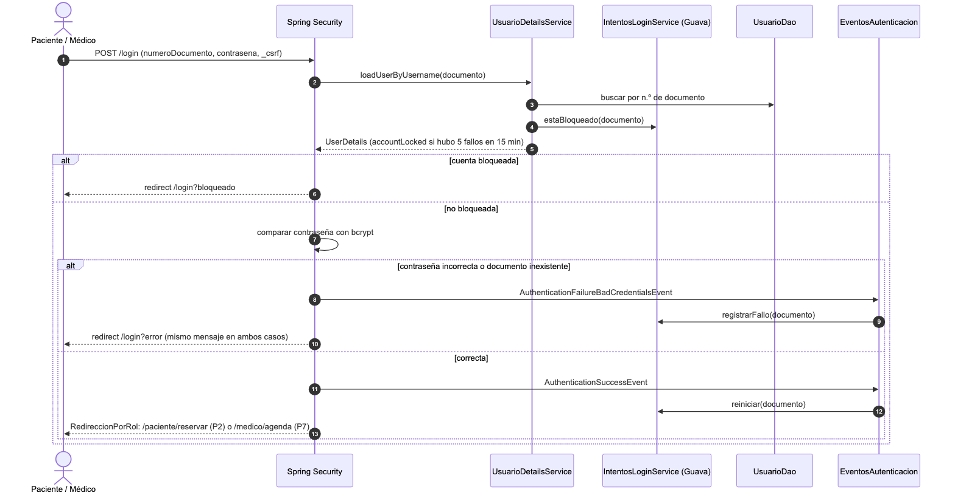
Fig. 34. SD-01: iniciar sesión (RF07, RNF03).
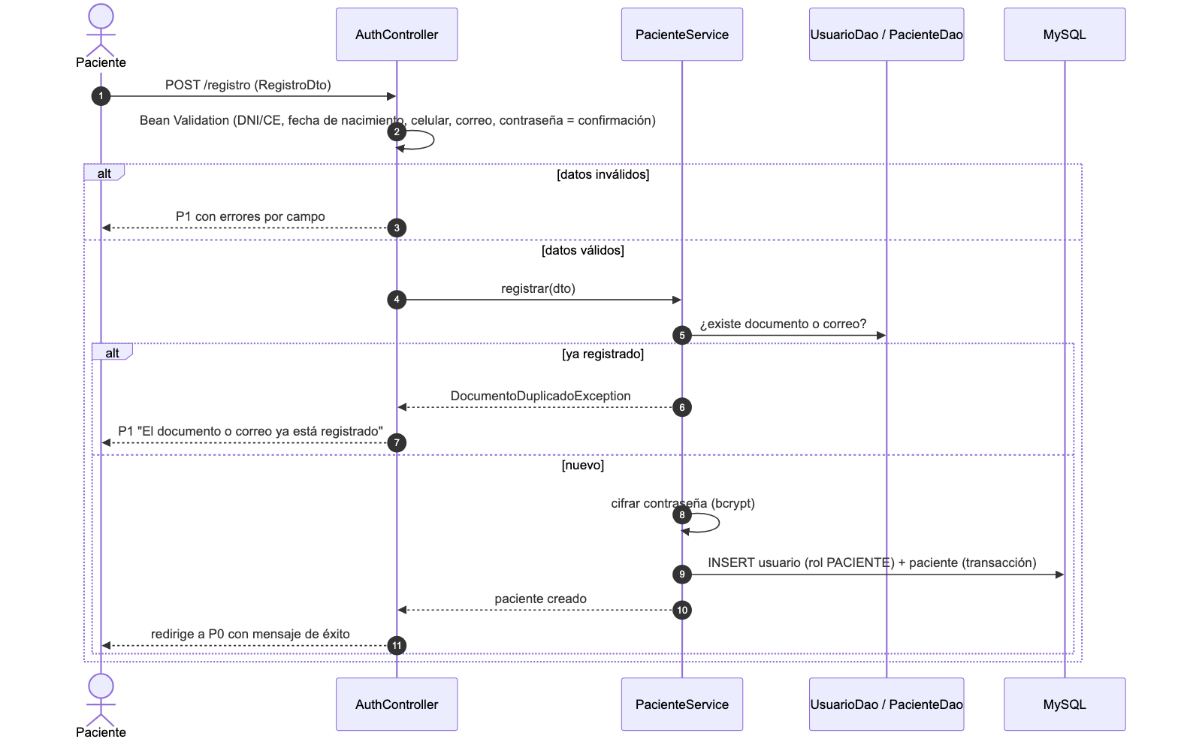
Fig. 35. SD-02: registrar paciente (RF02, RN-12).
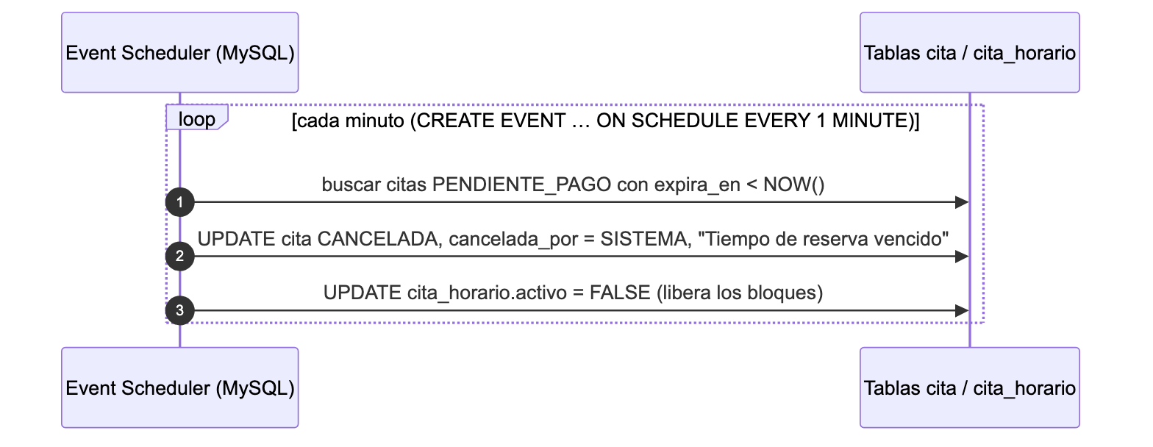
Fig. 36. SD-04: vencimiento automático de reservas (RF16, RN-04).
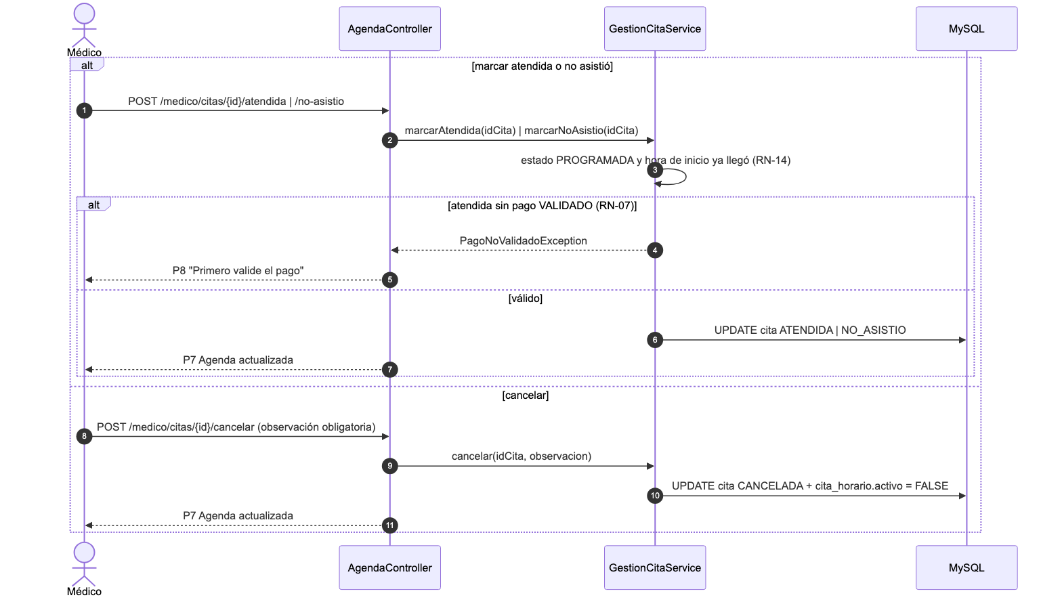
Fig. 37. SD-06: atendida, no asistió o cancelar (RF08, RF14).
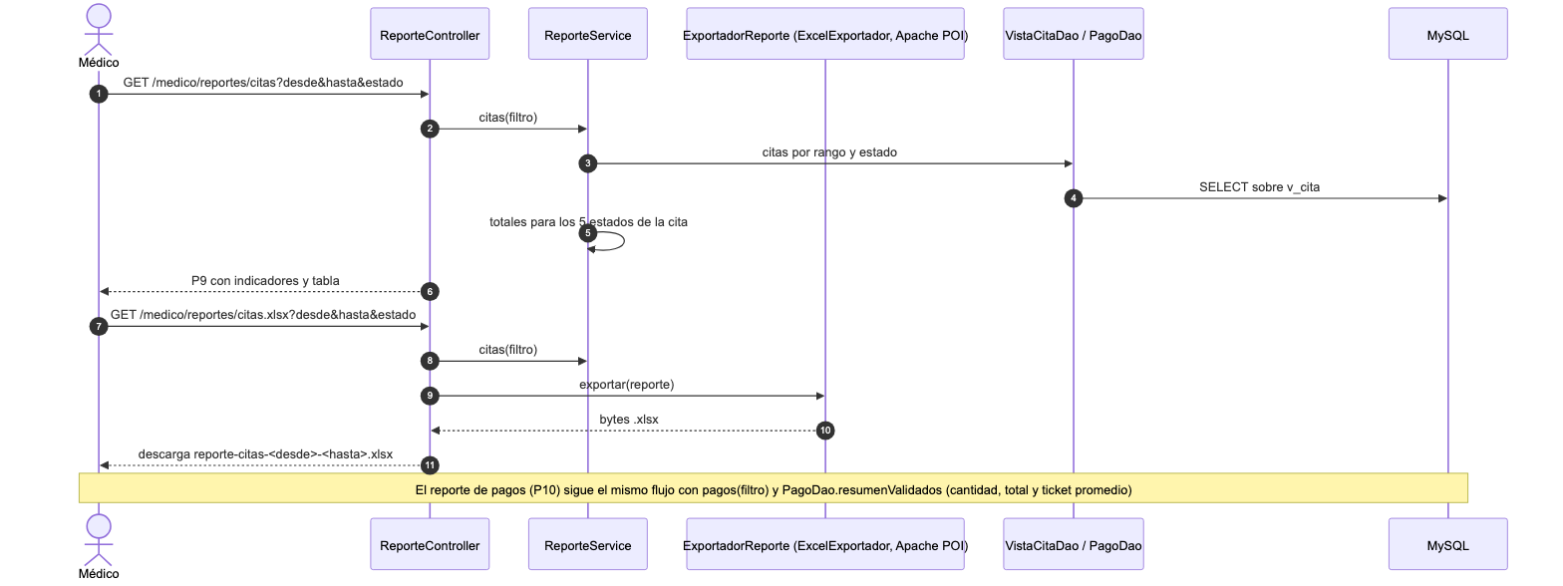
Fig. 38. SD-07: generar y exportar reportes (RF09).
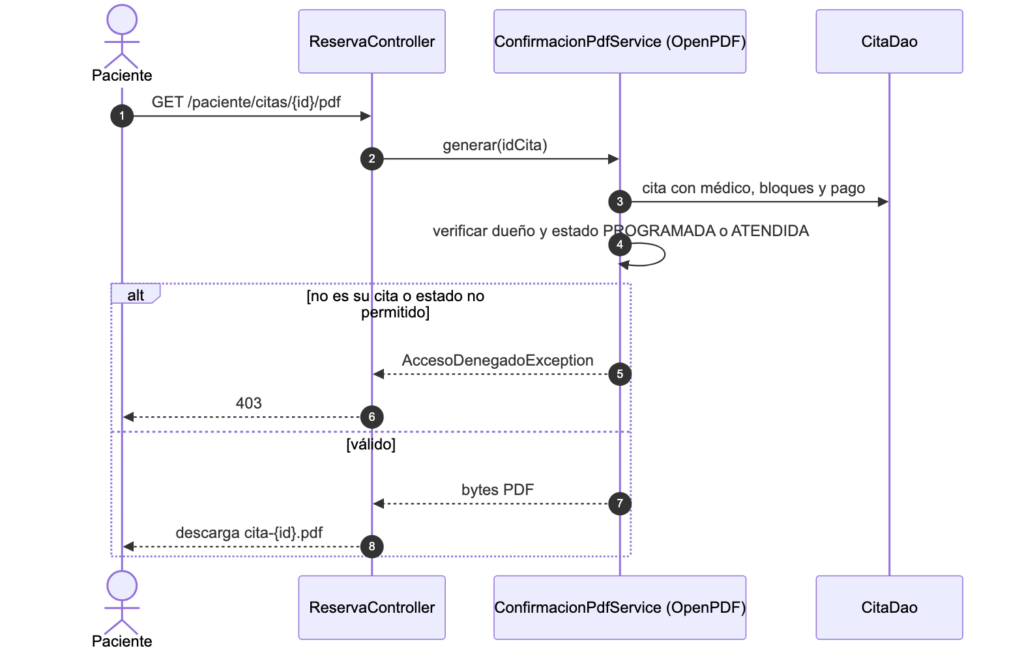
Fig. 39. SD-08: descargar la confirmación en PDF (RF15).

Anexo E — Documentación de código (Javadoc)
Las clases principales están documentadas con comentarios Javadoc. La documentación HTML se genera con ./mvnw javadoc:javadoc y se publica en docs/javadoc/.
TABLA XXXVIII
CLASES Y MÉTODOS PRINCIPALES DOCUMENTADOS
Clase | Método | Descripción
SecurityConfig | securityFilterChain, passwordEncoder | Login por n.º de documento, acceso por rol, bcrypt y CSRF
ReservaService | disponibilidad, reservar | Reglas de negocio para consultar horarios y reservar citas (RF01, RF05)
PacienteService | registrar | Registro del paciente con validación de duplicados (RF02, RN-12)
GeneracionHorarioService | generar(desde, hasta) | Genera los bloques de 30 min desde el horario semanal (RF06)
ReporteService | citas, pagos | Reportes con indicadores de resumen (RF09)
ExportadorReporte | exportar(reporte) | Contrato genérico para exportar reportes
IntentosLoginService | registrarFallo, estaBloqueado, reiniciar | Intentos fallidos por documento en memoria; el contador expira tras 15 min
Auditoria | registrar(evento, detalle) | Registra eventos del usuario autenticado en el log de auditoría
Enmascarador | documento, celular, correo, texto | Enmascara datos personales antes de escribirlos en logs (RNF07, Ley 29733)

[ESPACIO RESERVADO PARA IMAGEN]
Insertar la captura del índice de docs/javadoc/index.html (paquetes service, security y util).

Fig. 40. Documentación Javadoc generada.

Anexo F — Cuentas de prueba
TABLA XXXIX
CUENTAS DE PRUEBA (CONTRASEÑA DE EJEMPLO: MEDIFAST2026)
Rol | N.º de documento
Médico | 10000001
Pacientes (DNI) | 70000001 a 70000025
Pacientes (CE) | 001000026 a 001000030

Estas cuentas existen solo en los datos de prueba de 02_datos_prueba.sql para la demostración en localhost.

